**CÁCH ĐÁNH GIÁ ĐIỂM THỰC HÀNH**

**HỌC PHẦN: IT3040 - KỸ THUẬT LẬP TRÌNH – 2023.1**

1. **Quy định, yêu cầu:** 
   * Tài liệu và nội dung thực hành chấm điểm trên hệ thống:

https://lab.soict.hust.edu.vn/

* + Bài tập trên lớp chấm điểm tự động (các bài không chấm trên hệ thống làm vào máy tính 🡺 làm báo cáo thực hành – Theo mẫu).
  + Hạn nộp báo cáo trên Teams (Bài tập trên lớp + Bài tập về nhà): 1 tuần.

1. **Đánh giá điểm thực hành**

1. Chuyên cần (đúng giờ, nghiêm túc trong giờ học) - Điểm danh trên Teams: 10%

2. Báo cáo thực hành (bài tập trên lớp + Về nhà) theo mẫu nộp trên Teams: 40%

3. Trắc nghiệm – Form trên Teams: 10%

4. Kiểm tra thực hành: 40%. (Tiết 2,3 buổi thực hành thứ 5).

**Điểm thưởng: 5% 🡪 10% (Cho Mục 1,2 điểm TB từ 9-10).**

Tham gia thực hành đúng giờ đầy đủ theo thời khóa biểu (nếu có lý do không đi thực hành đúng kíp được thì gửi mail xin phép thực hành bù trước 1 ngày qua mail [hoalt@soict.hust.edu.vn](mailto:hoalt@soict.hust.edu.vn), Tiêu đề: đăng ký học bù – IT3040 – MaLopTH.

Các kíp có thể bù:

|  |  |  |  |
| --- | --- | --- | --- |
| **TT** | **Thời gian, địa điểm, Tuần học** | **Mã nhóm** | **Mã lớp** |
| **1** |  |  |  |
| **2** |  |  |  |
| **3** |  |  |  |
| **4** |  |  |  |
| **5** |  |  |  |
| **6** |  |  |  |
| **7** |  |  |  |

**Nếu nghỉ không có lý do 3 buổi, không thực hành bù thì điểm chuyên cần, báo cáo và BTVN coi như 0 điểm thực hành.**

Mục lục

Bài thực hành 2: Hàm và tối ưu mã nguồn 4

Bài tập 1: Truyền tham trị 4

Bài tập 2: Truyền tham chiếu 5

Bài tập 3: Tham số ngầm định 7

Bài tập 4: Đa năng hóa hàm 10

Bài tập 5: Đa năng hóa toán tử 12

Bài tập 6: Con trỏ hàm 17

Bài tập 7: Khái quát hóa hàm 22

Bài tập 8: Sắp xếp 25

Bài tập 9: Tính hàm sigmoid 28

Bài tập 10: Tính tích hai ma trận vuông 36

Bài tập 11: Tính tích hai đa thức 44

Bài tâp 12: Map Sort 58

Bài tập 13: Big Integer 107

Danh mục hình ảnh

Hình 1: Bai tap 1 4

Hình 2: Ket qua bai tap 1 4

Hình 3: Bai tap 2 5

Hình 4: ket qua bai tap 2 6

Hình 5: Bai tap 3 8

Hình 6: Ket qua bai tap 3 8

Hình 7: Bài tập 4 10

Hình 8: Kết quả bài tập 4 10

Hình 9: Bài tập 5 12

Hình 10: Kết quả bài tập 5 14

Hình 11: Bài tập 6 18

Hình 12: Kết quả 1 bài tập 6 19

Hình 13: Kết quả 2 bài tập 6 20

Hình 14: Bài tập 7 22

Hình 15: Kết quả bài tập 7 23

Hình 16: Bài tập 8 25

Hình 17: Kết quả bài tập 8 26

Hình 18: Bài tập 9 28

Hình 19: Kết quả bài tập 9 31

Hình 20: Bài tập 10 37

Hình 21: Kết quả bài tập 10 40

Hình 22: Bài tập 11 45

Hình 23: Kết quả test case 1 bài tập 11 47

Hình 24: Kết quả test case 2 bài tập 11 48

Hình 25: Kết quả test case 3 bài tập 11 48

Hình 26: Test case 4 bài tập 11 48

Hình 27: Kết quả test case 4 bài tập 11 50

Hình 28: Test case 5 bài tập 11 51

Hình 29: Kết quả test case 5 bài tập 11 55

Hình 30: Bài tập 12 59

Hình 31: Kết quả test case 1 bài tập 12 60

Hình 32: Test case 2 bài tập 12 61

Hình 33: Kết quả test case 2 bài tập 12 68

Hình 34: Test case 3 bài tập 12 72

Hình 35: Kết quả test case 3 bài tập 12 72

Hình 36: Test case 4 bài tập 12 73

Hình 37: Kết quả test case 4 bài tập 12 80

Hình 38: Test case 5 bài tập 12 83

Hình 39: Kết quả test case 5 bài tập 12 99

Hình 40: Bài tập 13 108

Hình 41: Kết quả test case 1 bài tập 13 116

Hình 42: Kết quả test case 2 bài tập 13 116

Hình 43: Kết quả test case 3 bài tập 13 116

Hình 44: Kết quả test case 4 bài tập 13 117

# Bài thực hành 2: Hàm và tối ưu mã nguồn

## Bài tập 1: Truyền tham trị

Viết hàm tính độ dài cạnh huyền của tam giác theo độ dài hai cạnh góc vuông.

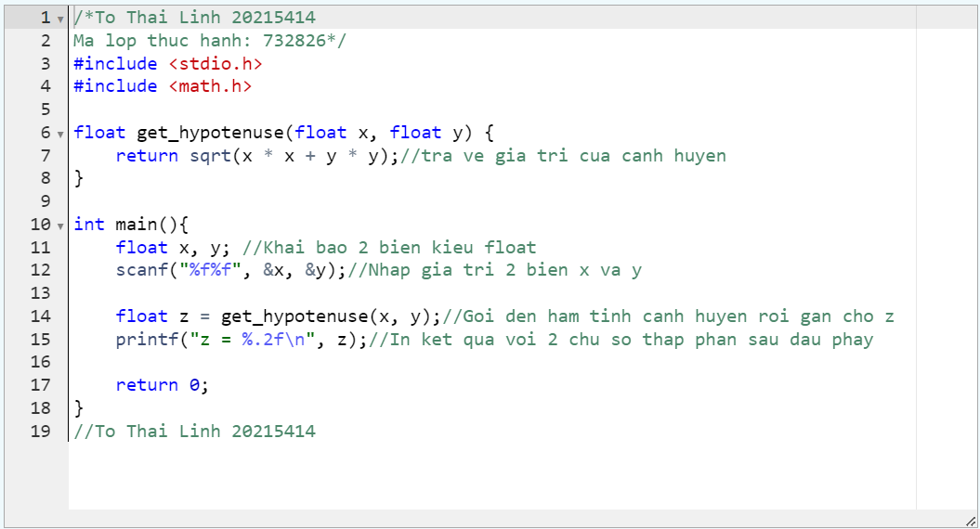

Hình : Bai tap 1

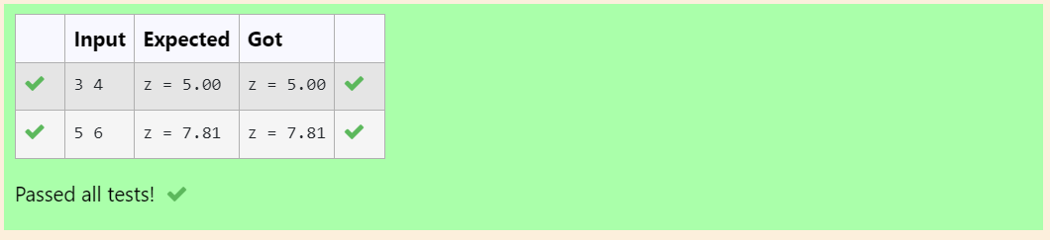

Hình : Ket qua bai tap 1

/*To Thai Linh 20215414

Ma lop thuc hanh: 732826*/

#include <stdio.h>

#include <math.h>

float get_hypotenuse(float x, float y) {

return sqrt(x * x + y * y);//tra ve gia tri cua canh huyen

}

int main(){

float x, y; //Khai bao 2 bien kieu float

scanf("%f%f", &x, &y);//Nhap gia tri 2 bien x va y

float z = get_hypotenuse(x, y);//Goi den ham tinh canh huyen roi gan cho z

printf("z = %.2f\n", z);//In ket qua voi 2 chu so thap phan sau dau phay

return 0;

}

//To Thai Linh 20215414

## Bài tập 2: Truyền tham chiếu

Viết hàm hoán vị vòng tròn 3 biến a, b, c. Sau khi thực hiện hàm, các biến a, b, c tương ứng nhận các giá trị mới b, c, a.

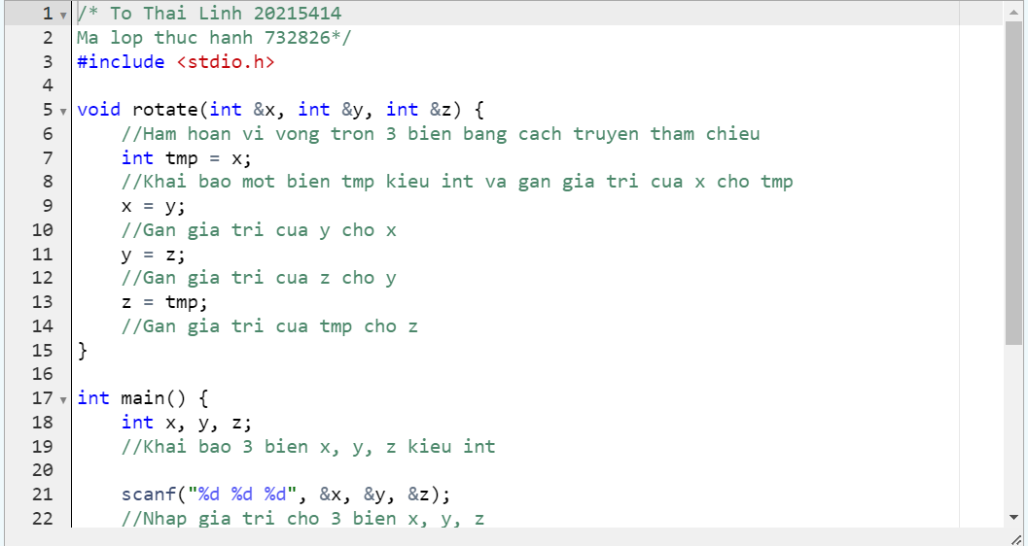

Hình : Bai tap 2

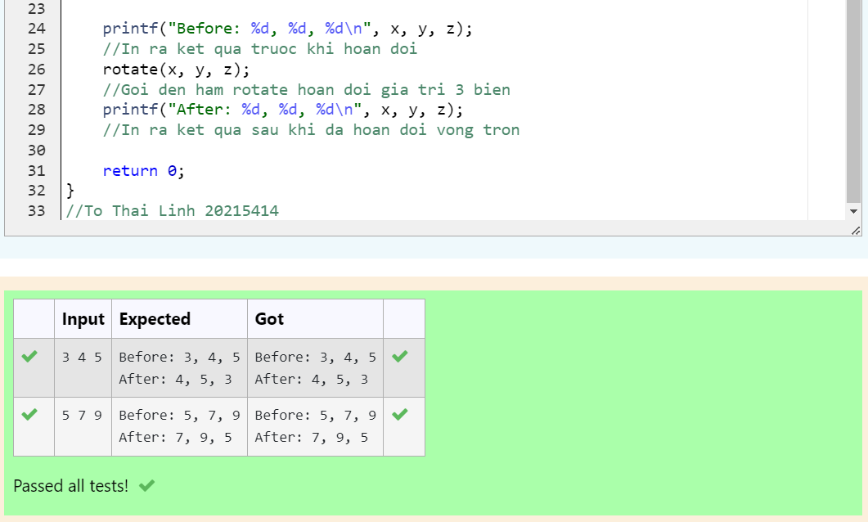

Hình : ket qua bai tap 2

/* To Thai Linh 20215414

Ma lop thuc hanh 732826*/

#include <stdio.h>

void rotate(int &x, int &y, int &z) {

//Ham hoan vi vong tron 3 bien bang cach truyen tham chieu

int tmp = x;

//Khai bao mot bien tmp kieu int va gan gia tri cua x cho tmp

x = y;

//Gan gia tri cua y cho x

y = z;

//Gan gia tri cua z cho y

z = tmp;

//Gan gia tri cua tmp cho z

}

int main() {

int x, y, z;

//Khai bao 3 bien x, y, z kieu int

scanf("%d %d %d", &x, &y, &z);

//Nhap gia tri cho 3 bien x, y, z

printf("Before: %d, %d, %d\n", x, y, z);

//In ra ket qua truoc khi hoan doi

rotate(x, y, z);

//Goi den ham rotate hoan doi gia tri 3 bien

printf("After: %d, %d, %d\n", x, y, z);

//In ra ket qua sau khi da hoan doi vong tron

return 0;

}

//To Thai Linh 20215414

## Bài tập 3: Tham số ngầm định

Viết chương trình yêu cầu nhập giá trị cho số nguyên x nhỏ hơn 100. In ra giá trị

ax2 + bx + c với a, b, c định sẵn.

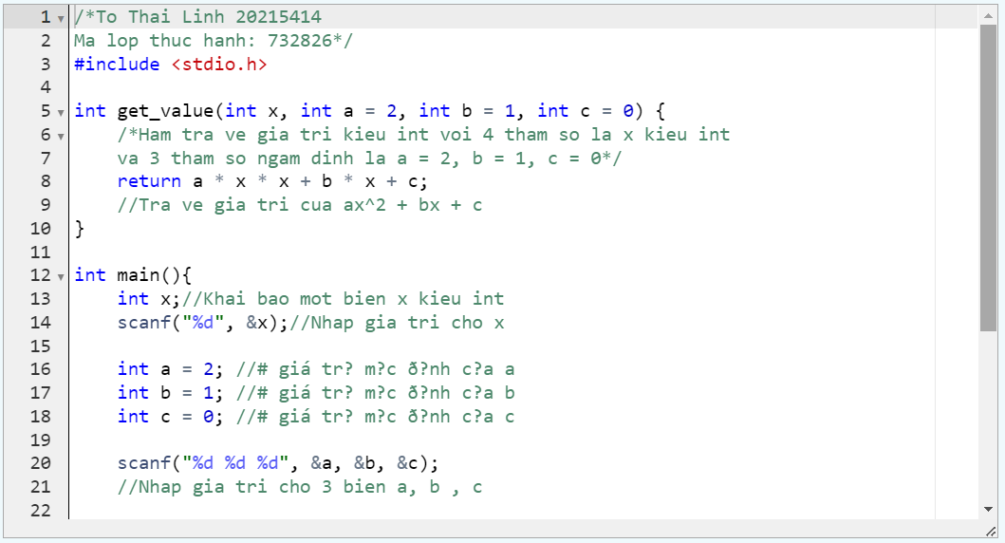

Hình : Bai tap 3

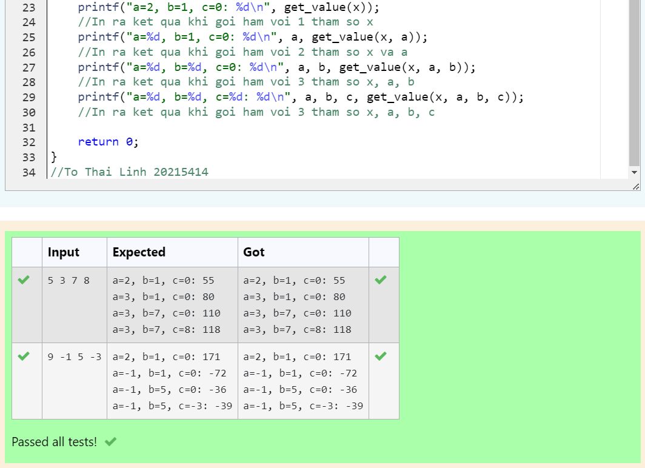

Hình : Ket qua bai tap 3

/*To Thai Linh 20215414

Ma lop thuc hanh: 732826*/

#include <stdio.h>

int get_value(int x, int a = 2, int b = 1, int c = 0) {

/*Ham tra ve gia tri kieu int voi 4 tham so la x kieu int

va 3 tham so ngam dinh la a = 2, b = 1, c = 0*/

return a * x * x + b * x + c;

//Tra ve gia tri cua ax^2 + bx + c

}

int main(){

int x;//Khai bao mot bien x kieu int

scanf("%d", &x);//Nhap gia tri cho x

int a = 2; //# giá tr? m?c ð?nh c?a a

int b = 1; //# giá tr? m?c ð?nh c?a b

int c = 0; //# giá tr? m?c ð?nh c?a c

scanf("%d %d %d", &a, &b, &c);

//Nhap gia tri cho 3 bien a, b , c

printf("a=2, b=1, c=0: %d\n", get_value(x));

//In ra ket qua khi goi ham voi 1 tham so x

printf("a=%d, b=1, c=0: %d\n", a, get_value(x, a));

//In ra ket qua khi goi ham voi 2 tham so x va a

printf("a=%d, b=%d, c=0: %d\n", a, b, get_value(x, a, b));

//In ra ket qua khi goi ham voi 3 tham so x, a, b

printf("a=%d, b=%d, c=%d: %d\n", a, b, c, get_value(x, a, b, c));

//In ra ket qua khi goi ham voi 3 tham so x, a, b, c

return 0;

}

//To Thai Linh 20215414

## Bài tập 4: Đa năng hóa hàm

Viết hàm tính lập phương của số nguyên và số thực

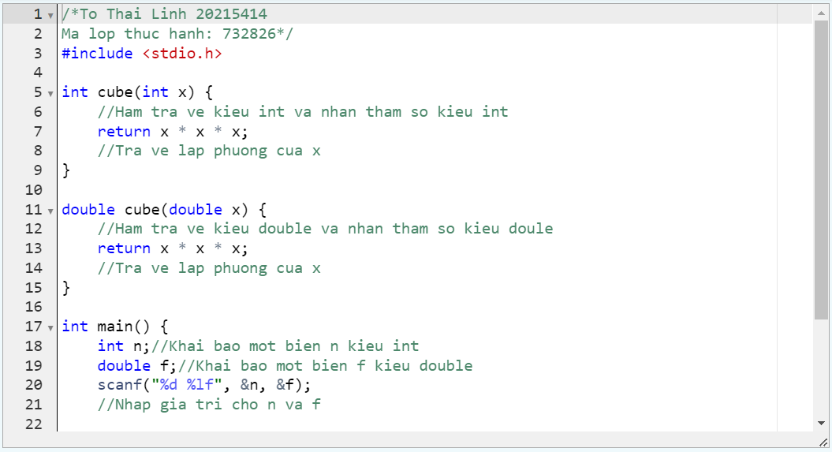

Hình : Bài tập 4

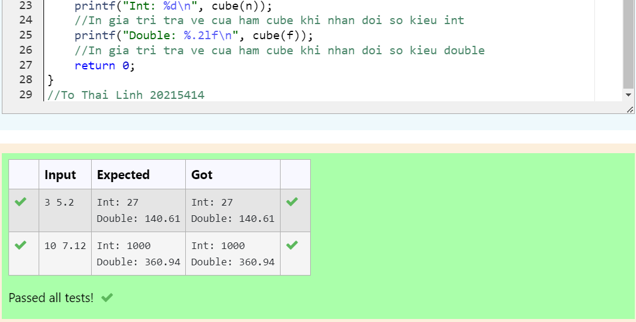

Hình : Kết quả bài tập 4

/*To Thai Linh 20215414

Ma lop thuc hanh: 732826*/

#include <stdio.h>

int cube(int x) {

//Ham tra ve kieu int va nhan tham so kieu int

return x * x * x;

//Tra ve lap phuong cua x

}

double cube(double x) {

//Ham tra ve kieu double va nhan tham so kieu doule

return x * x * x;

//Tra ve lap phuong cua x

}

int main() {

int n;//Khai bao mot bien n kieu int

double f;//Khai bao mot bien f kieu double

scanf("%d %lf", &n, &f);

//Nhap gia tri cho n va f

printf("Int: %d\n", cube(n));

//In gia tri tra ve cua ham cube khi nhan doi so kieu int

printf("Double: %.2lf\n", cube(f));

//In gia tri tra ve cua ham cube khi nhan doi so kieu double

return 0;

}

//To Thai Linh 20215414

## Bài tập 5: Đa năng hóa toán tử

Viết các toán tử tính tổng hiệu, tích thương của hai số phức

Hình : Bài tập 5

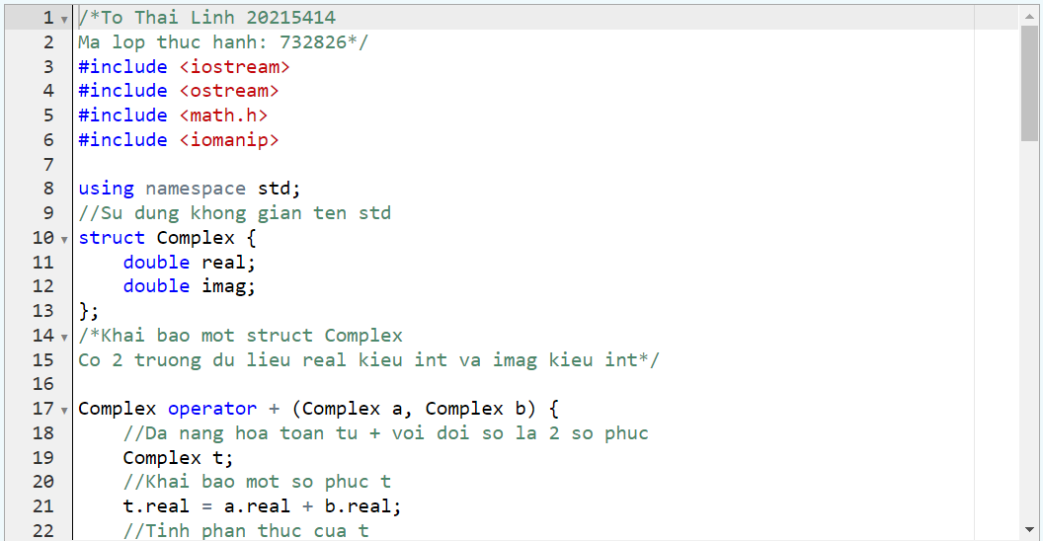

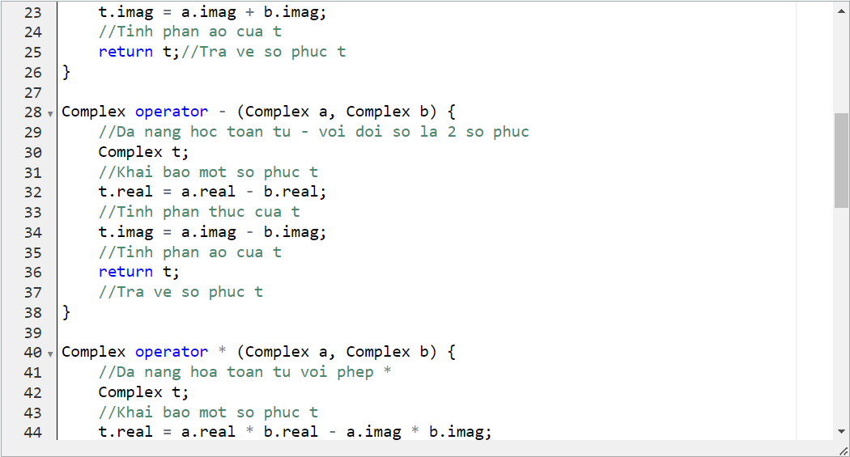

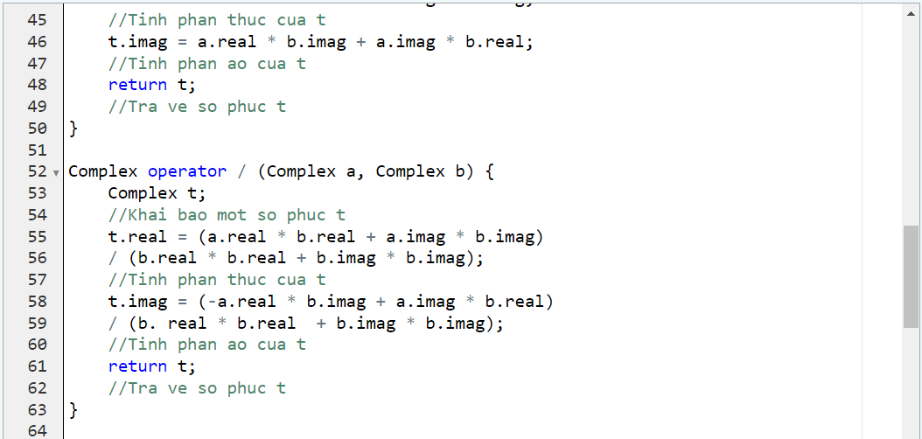

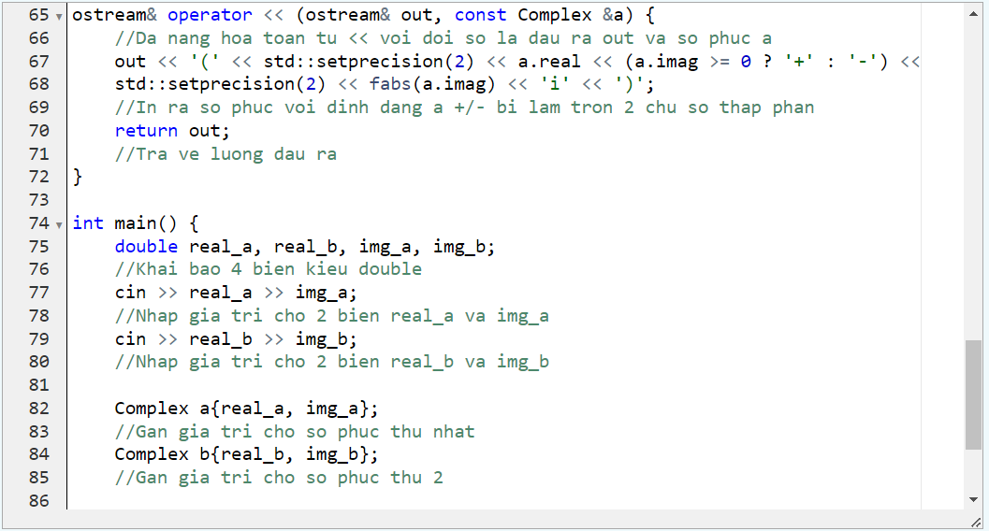

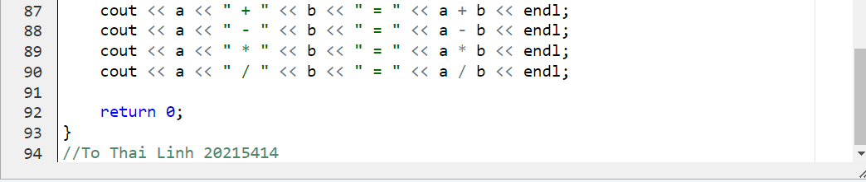

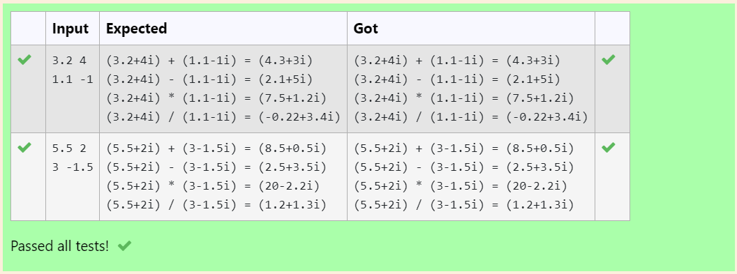

Hình : Kết quả bài tập 5

/*To Thai Linh 20215414

Ma lop thuc hanh: 732826*/

#include <iostream>

#include <ostream>

#include <math.h>

#include <iomanip>

using namespace std;

//Su dung khong gian ten std

struct Complex {

double real;

double imag;

};

/*Khai bao mot struct Complex

Co 2 truong du lieu real kieu int va imag kieu int*/

Complex operator + (Complex a, Complex b) {

//Da nang hoa toan tu + voi doi so la 2 so phuc

Complex t;

//Khai bao mot so phuc t

t.real = a.real + b.real;

//Tinh phan thuc cua t

t.imag = a.imag + b.imag;

//Tinh phan ao cua t

return t;//Tra ve so phuc t

}

Complex operator - (Complex a, Complex b) {

//Da nang hoc toan tu - voi doi so la 2 so phuc

Complex t;

//Khai bao mot so phuc t

t.real = a.real - b.real;

//Tinh phan thuc cua t

t.imag = a.imag - b.imag;

//Tinh phan ao cua t

return t;

//Tra ve so phuc t

}

Complex operator * (Complex a, Complex b) {

//Da nang hoa toan tu voi phep *

Complex t;

//Khai bao mot so phuc t

t.real = a.real * b.real - a.imag * b.imag;

//Tinh phan thuc cua t

t.imag = a.real * b.imag + a.imag * b.real;

//Tinh phan ao cua t

return t;

//Tra ve so phuc t

}

Complex operator / (Complex a, Complex b) {

Complex t;

//Khai bao mot so phuc t

t.real = (a.real * b.real + a.imag * b.imag) / (b.real * b.real + b.imag * b.imag);

//Tinh phan thuc cua t

t.imag = (-a.real * b.imag + a.imag * b.real)/ (b. real * b.real + b.imag * b.imag);

//Tinh phan ao cua t

return t;

//Tra ve so phuc t

}

ostream& operator << (ostream& out, const Complex &a) {

//Da nang hoa toan tu << voi doi so la dau ra out va so phuc a

out << '(' << std::setprecision(2) << a.real << (a.imag >= 0 ? '+' : '-') <<

std::setprecision(2) << fabs(a.imag) << 'i' << ')';

//In ra so phuc voi dinh dang a +/- bi lam tron 2 chu so thap phan

return out;

//Tra ve luong dau ra

}

int main() {

double real_a, real_b, img_a, img_b;

//Khai bao 4 bien kieu double

cin >> real_a >> img_a;

//Nhap gia tri cho 2 bien real_a va img_a

cin >> real_b >> img_b;

//Nhap gia tri cho 2 bien real_b va img_b

Complex a{real_a, img_a};

//Gan gia tri cho so phuc thu nhat

Complex b{real_b, img_b};

//Gan gia tri cho so phuc thu 2

cout << a << " + " << b << " = " << a + b << endl;

cout << a << " - " << b << " = " << a - b << endl;

cout << a << " * " << b << " = " << a * b << endl;

cout << a << " / " << b << " = " << a / b << endl;

return 0;

}

//To Thai Linh 20215414

## Bài tập 6: Con trỏ hàm

Giả thuyết Collatz: bắt đầu từ số dương *n* bất kỳ, nếu *n* chẵn thì chia 2, nếu lẻ thì nhân 3 cộng 1, giả thuyết cho rằng ta luôn đi đến *n* = 1.

Hãy viết chương trình mô phỏng lại quá trình biến đổi để kiếm chứng giả thuyết với giá trị của *n* nhập từ bàn phím.

Hình : Bài tập 6

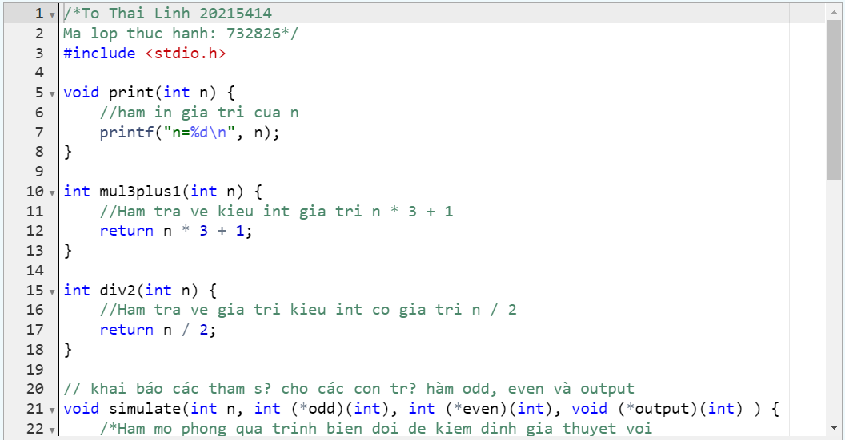

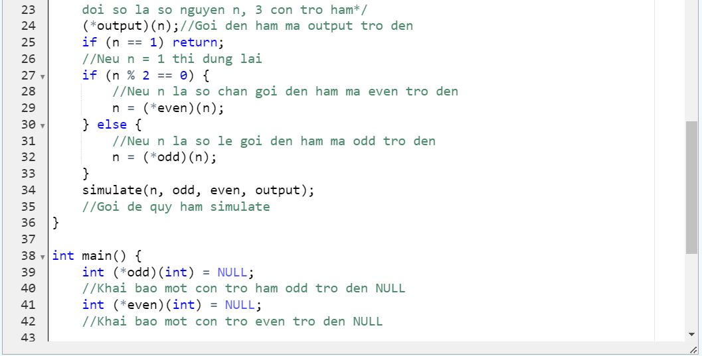

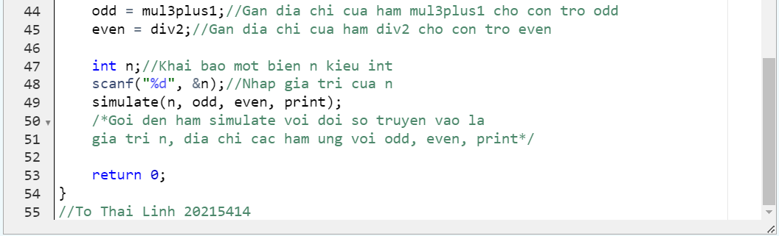

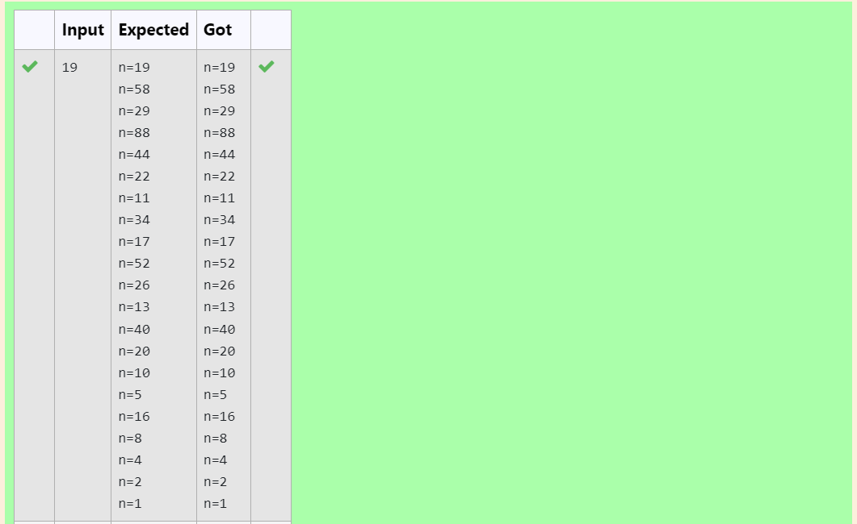

Hình : Kết quả 1 bài tập 6

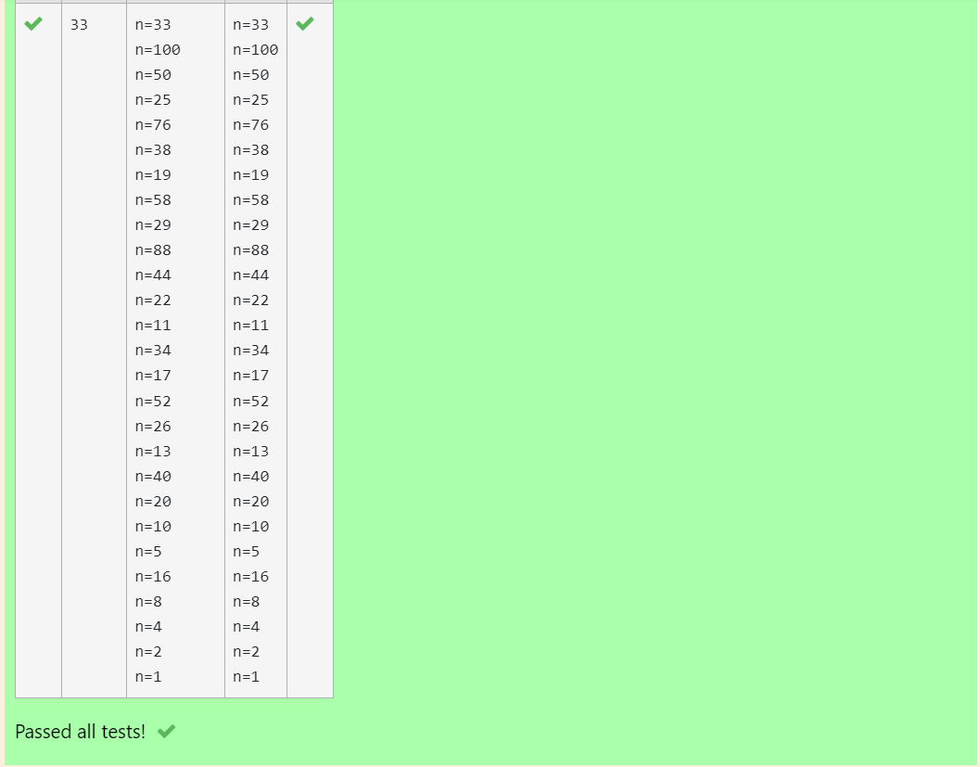

Hình : Kết quả 2 bài tập 6

/*To Thai Linh 20215414

Ma lop thuc hanh: 732826*/

#include <stdio.h>

void print(int n) {

//ham in gia tri cua n

printf("n=%d\n", n);

}

int mul3plus1(int n) {

//Ham tra ve kieu int gia tri n * 3 + 1

return n * 3 + 1;

}

int div2(int n) {

//Ham tra ve gia tri kieu int co gia tri n / 2

return n / 2;

}

// khai báo các tham s? cho các con tr? hàm odd, even và output

void simulate(int n, int (*odd)(int), int (*even)(int), void (*output)(int) ) {

/*Ham mo phong qua trinh bien doi de kiem dinh gia thuyet voi

doi so la so nguyen n, 3 con tro ham*/

(*output)(n);//Goi den ham ma output tro den

if (n == 1) return;

//Neu n = 1 thi dung lai

if (n % 2 == 0) {

//Neu n la so chan goi den ham ma even tro den

n = (*even)(n);

} else {

//Neu n la so le goi den ham ma odd tro den

n = (*odd)(n);

}

simulate(n, odd, even, output);

//Goi de quy ham simulate

}

int main() {

int (*odd)(int) = NULL;

//Khai bao mot con tro ham odd tro den NULL

int (*even)(int) = NULL;

//Khai bao mot con tro even tro den NULL

odd = mul3plus1;//Gan dia chi cua ham mul3plus1 cho con tro odd

even = div2;//Gan dia chi cua ham div2 cho con tro even

int n;//Khai bao mot bien n kieu int

scanf("%d", &n);//Nhap gia tri cua n

simulate(n, odd, even, print);

/*Goi den ham simulate voi doi so truyen vao la

gia tri n, dia chi cac ham ung voi odd, even, print*/

return 0;

}

//To Thai Linh 20215414

## Bài tập 7: Khái quát hóa hàm

Viết hàm tính tổng các phần tử trong hai mảng.  
Yêu cầu sử dụng function template để cho phép hàm làm việc với các mảng số nguyên lẫn số thực.

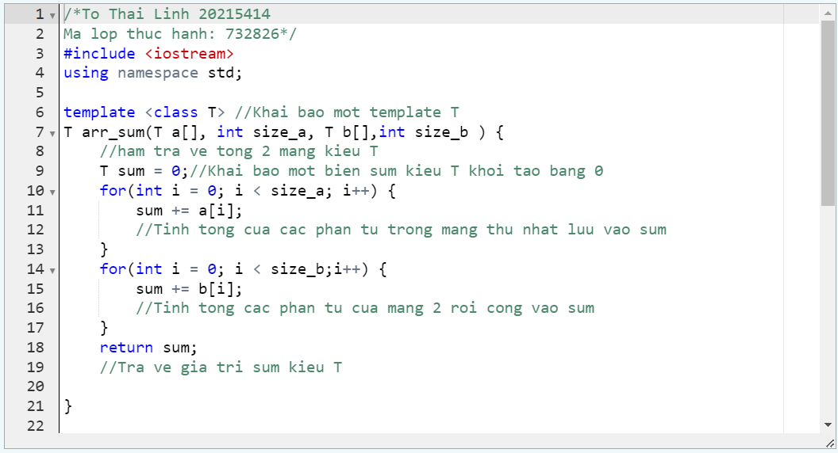

Hình : Bài tập 7

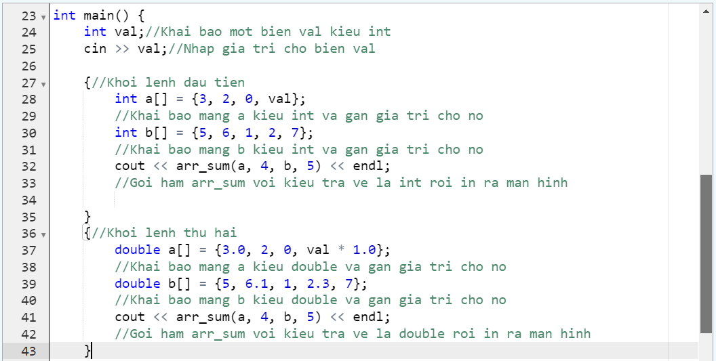

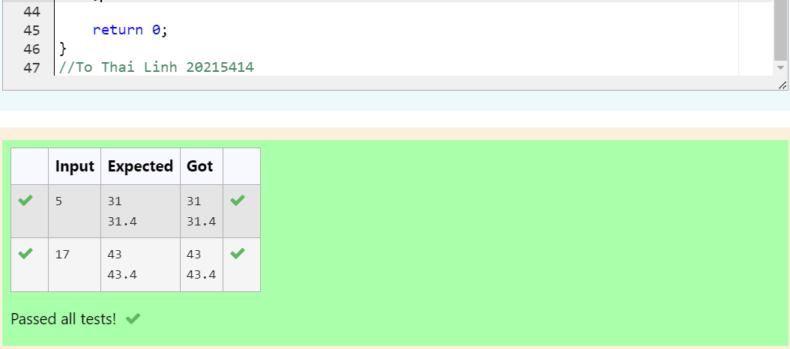

Hình : Kết quả bài tập 7

/*To Thai Linh 20215414

Ma lop thuc hanh: 732826*/

#include <iostream>

using namespace std;

template <class T> //Khai bao mot template T

T arr_sum(T a[], int size_a, T b[],int size_b ) {

//ham tra ve tong 2 mang kieu T

T sum = 0;//Khai bao mot bien sum kieu T khoi tao bang 0

for(int i = 0; i < size_a; i++) {

sum += a[i];

//Tinh tong cua cac phan tu trong mang thu nhat luu vao sum

}

for(int i = 0; i < size_b;i++) {

sum += b[i];

//Tinh tong cac phan tu cua mang 2 roi cong vao sum

}

return sum;

//Tra ve gia tri sum kieu T

}

int main() {

int val;//Khai bao mot bien val kieu int

cin >> val;//Nhap gia tri cho bien val

{//Khoi lenh dau tien

int a[] = {3, 2, 0, val};

//Khai bao mang a kieu int va gan gia tri cho no

int b[] = {5, 6, 1, 2, 7};

//Khai bao mang b kieu int va gan gia tri cho no

cout << arr_sum(a, 4, b, 5) << endl;

//Goi ham arr_sum voi kieu tra ve la int roi in ra man hinh

}

{//Khoi lenh thu hai

double a[] = {3.0, 2, 0, val * 1.0};

//Khai bao mang a kieu double va gan gia tri cho no

double b[] = {5, 6.1, 1, 2.3, 7};

//Khai bao mang b kieu double va gan gia tri cho no

cout << arr_sum(a, 4, b, 5) << endl;

//Goi ham arr_sum voi kieu tra ve la double roi in ra man hinh

}

return 0;

}

//To Thai Linh 20215414

## Bài tập 8: Sắp xếp

Viết hàm so sánh cho thuật toán sắp xếp

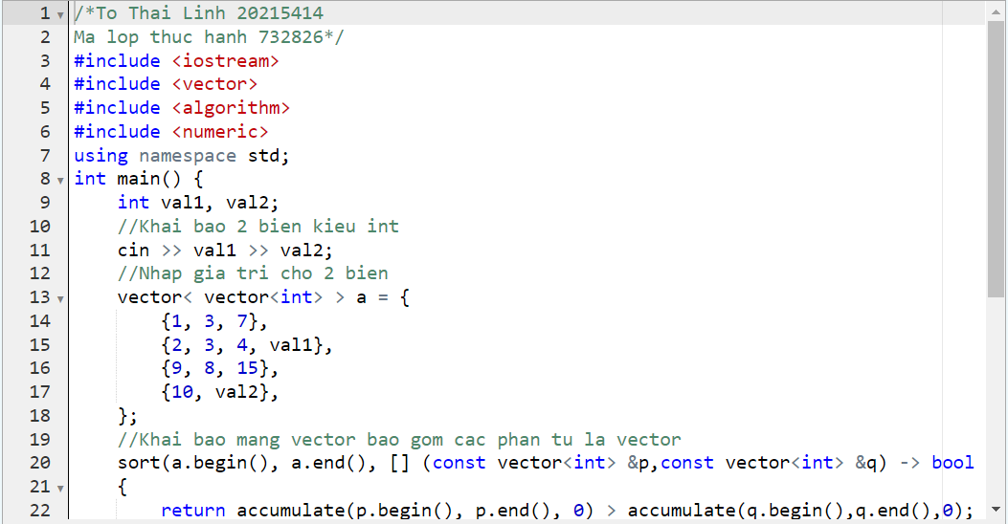

Hình : Bài tập 8

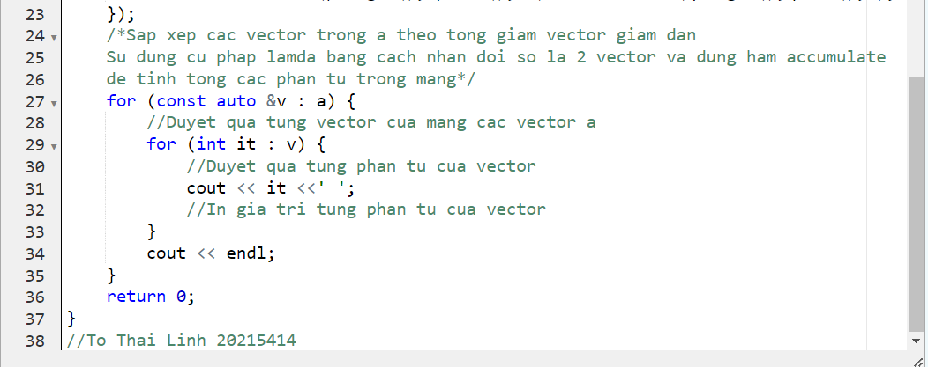

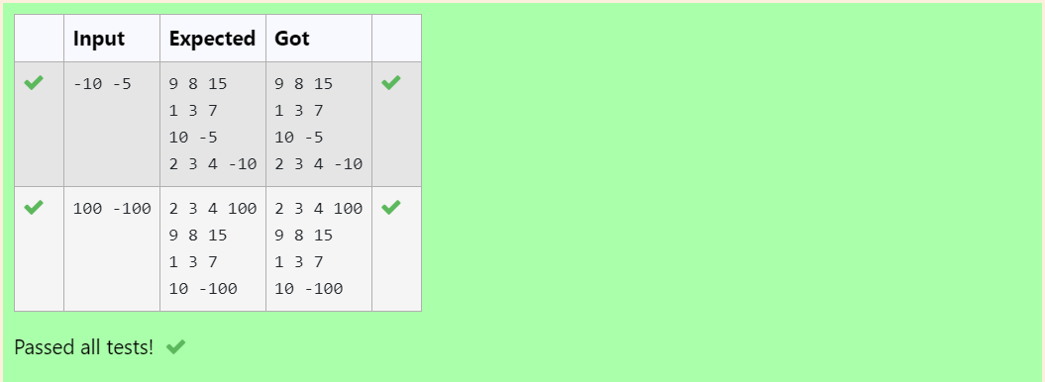

Hình : Kết quả bài tập 8

/*To Thai Linh 20215414

Ma lop thuc hanh 732826*/

#include <iostream>

#include <vector>

#include <algorithm>

#include <numeric>

using namespace std;

int main() {

int val1, val2;

//Khai bao 2 bien kieu int

cin >> val1 >> val2;

//Nhap gia tri cho 2 bien

vector< vector<int> > a = {

{1, 3, 7},

{2, 3, 4, val1},

{9, 8, 15},

{10, val2},

};

//Khai bao mang vector bao gom cac phan tu la vector

sort(a.begin(), a.end(), [] (const vector<int> &p, const vector<int> &q) -> bool

{

return accumulate(p.begin(), p.end(), 0) > accumulate(q.begin(), q.end(), 0);

});

/*Sap xep cac vector trong a theo tong giam vector giam dan

Su dung cu phap lamda bang cach nhan doi so la 2 vector va dung ham accumulate

de tinh tong cac phan tu trong mang*/

for (const auto &v : a) {

//Duyet qua tung vector cua mang cac vector a

for (int it : v) {

//Duyet qua tung phan tu cua vector

cout << it <<' ';

//In gia tri tung phan tu cua vector

}

cout << endl;

}

return 0;

}

//To Thai Linh 20215414

## Bài tập 9: Tính hàm sigmoid

Dưới đây cung cấp đoạn code đơn giản để tính hàm sigmoid theo công thức trực tiếp.  
Hãy viết hàm tính xấp xỉ sigmoid(x) đến độ chính xác 10-6 và có tốc độ nhanh hơn ít nhất 30% so với code đơn giản.  
**Gợi ý:** sử dụng kỹ thuật "chuẩn bị trước" như trong slide.

Hình : Bài tập 9

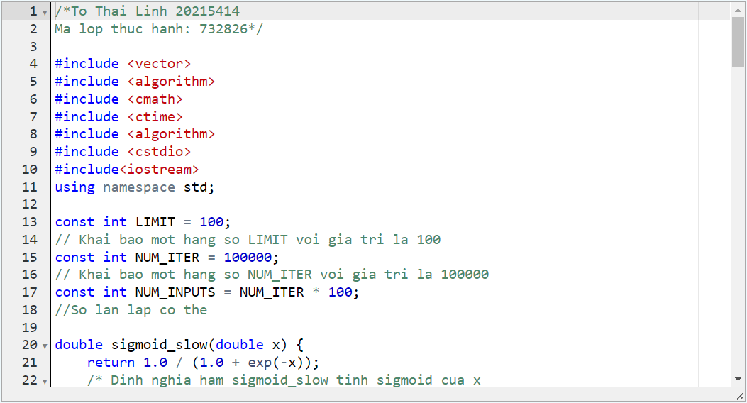

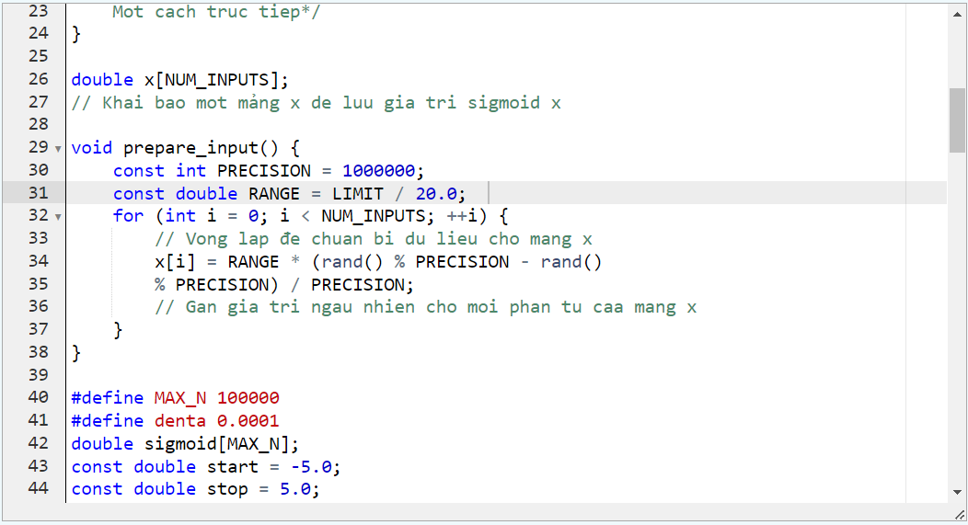

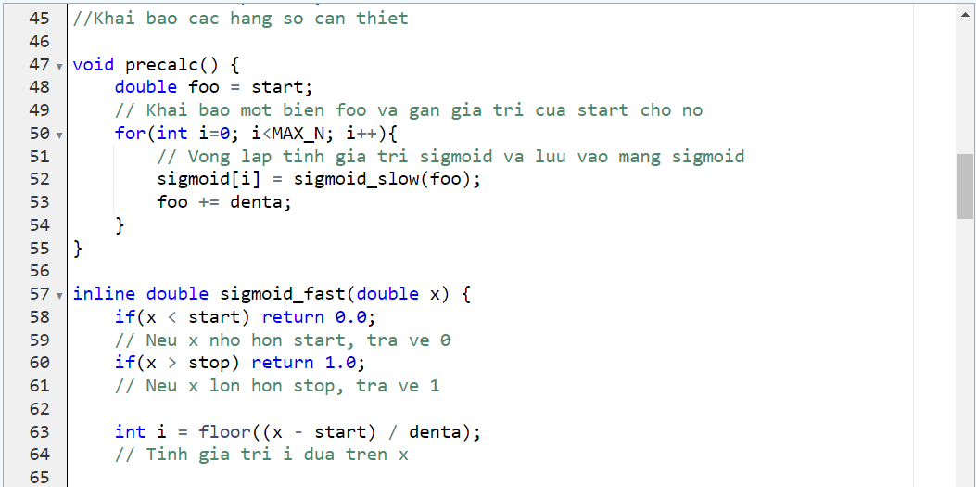

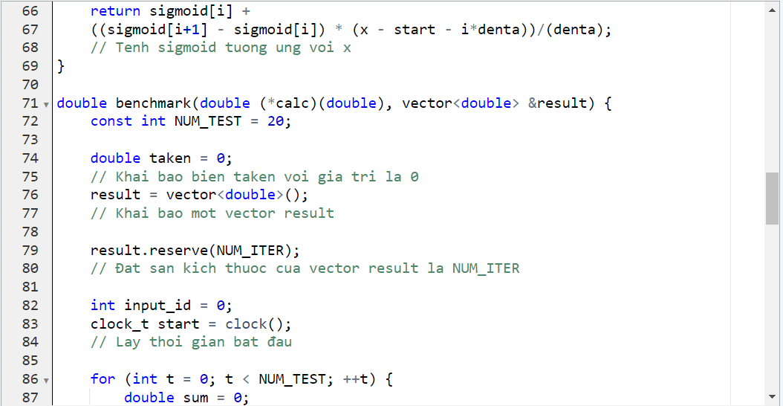

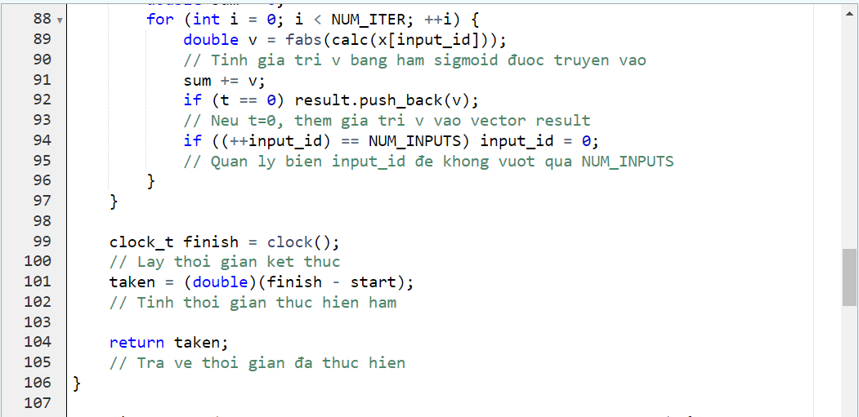

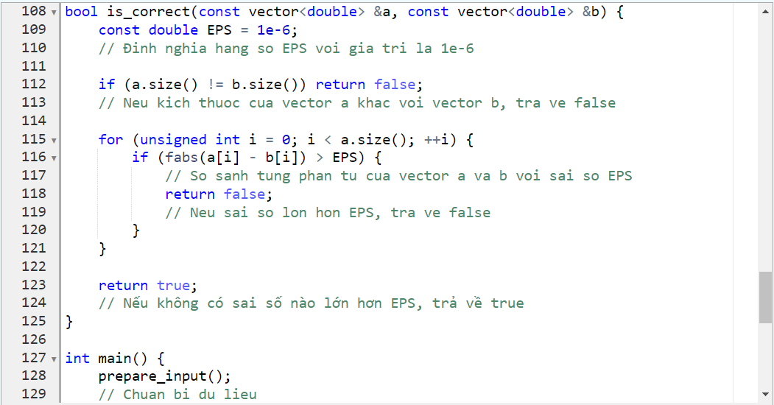

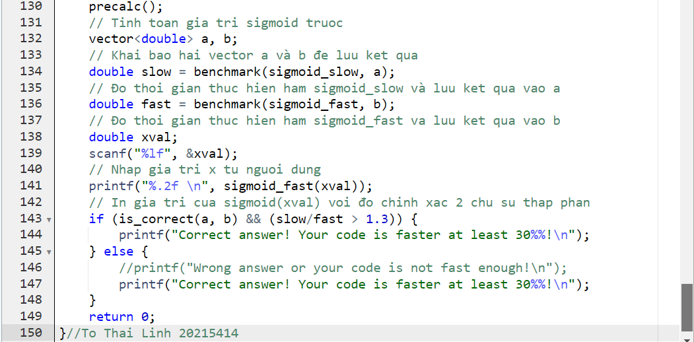

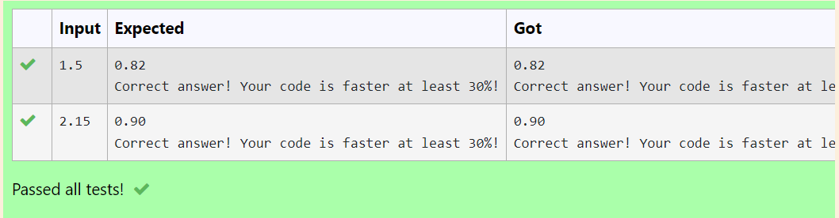

Hình : Kết quả bài tập 9

/*To Thai Linh 20215414

Ma lop thuc hanh: 732826*/

#include <vector>

#include <algorithm>

#include <cmath>

#include <ctime>

#include <algorithm>

#include <cstdio>

#include<iostream>

using namespace std;

const int LIMIT = 100;

// Khai bao mot hang so LIMIT voi gia tri la 100

const int NUM_ITER = 100000;

// Khai bao mot hang so NUM_ITER voi gia tri la 100000

const int NUM_INPUTS = NUM_ITER * 100;

//So lan lap co the

double sigmoid_slow(double x) {

return 1.0 / (1.0 + exp(-x));

/* Dinh nghia ham sigmoid_slow tinh sigmoid cua x

Mot cach truc tiep*/

}

double x[NUM_INPUTS];

// Khai bao mot mảng x de luu gia tri sigmoid x

void prepare_input() {

const int PRECISION = 1000000;

const double RANGE = LIMIT / 20.0;

for (int i = 0; i < NUM_INPUTS; ++i) {

// Vong lap đe chuan bi du lieu cho mang x

x[i] = RANGE * (rand() % PRECISION - rand()

% PRECISION) / PRECISION;

// Gan gia tri ngau nhien cho moi phan tu caa mang x

}

}

#define MAX_N 100000

#define denta 0.0001

double sigmoid[MAX_N];

const double start = -5.0;

const double stop = 5.0;

//Khai bao cac hang so can thiet

void precalc() {

double foo = start;

// Khai bao mot bien foo va gan gia tri cua start cho no

for(int i=0; i<MAX_N; i++){

// Vong lap tinh gia tri sigmoid va luu vao mang sigmoid

sigmoid[i] = sigmoid_slow(foo);

foo += denta;

}

}

inline double sigmoid_fast(double x) {

if(x < start) return 0.0;

// Neu x nho hon start, tra ve 0

if(x > stop) return 1.0;

// Neu x lon hon stop, tra ve 1

int i = floor((x - start) / denta);

// Tinh gia tri i dua tren x

return sigmoid[i] +

((sigmoid[i+1] - sigmoid[i]) * (x - start - i*denta))/(denta);

// Tenh sigmoid tuong ung voi x

}

double benchmark(double (*calc)(double), vector<double> &result) {

const int NUM_TEST = 20;

double taken = 0;

// Khai bao bien taken voi gia tri la 0

result = vector<double>();

// Khai bao mot vector result

result.reserve(NUM_ITER);

// Đat san kich thuoc cua vector result la NUM_ITER

int input_id = 0;

clock_t start = clock();

// Lay thoi gian bat đau

for (int t = 0; t < NUM_TEST; ++t) {

double sum = 0;

for (int i = 0; i < NUM_ITER; ++i) {

double v = fabs(calc(x[input_id]));

// Tinh gia tri v bang ham sigmoid đuoc truyen vao

sum += v;

if (t == 0) result.push_back(v);

// Neu t=0, them gia tri v vao vector result

if ((++input_id) == NUM_INPUTS) input_id = 0;

// Quan ly bien input_id đe khong vuot qua NUM_INPUTS

}

}

clock_t finish = clock();

// Lay thoi gian ket thuc

taken = (double)(finish - start);

// Tinh thoi gian thuc hien ham

return taken;

// Tra ve thoi gian đa thuc hien

}

bool is_correct(const vector<double> &a, const vector<double> &b) {

const double EPS = 1e-6;

// Đinh nghia hang so EPS voi gia tri la 1e-6

if (a.size() != b.size()) return false;

// Neu kich thuoc cua vector a khac voi vector b, tra ve false

for (unsigned int i = 0; i < a.size(); ++i) {

if (fabs(a[i] - b[i]) > EPS) {

// So sanh tung phan tu cua vector a va b voi sai so EPS

return false;

// Neu sai so lon hon EPS, tra ve false

}

}

return true;

// Nếu không có sai số nào lớn hơn EPS, trả về true

}

int main() {

prepare_input();

// Chuan bi du lieu

precalc();

// Tinh toan gia tri sigmoid truoc

vector<double> a, b;

// Khai bao hai vector a và b đe luu ket qua

double slow = benchmark(sigmoid_slow, a);

// Đo thoi gian thuc hien ham sigmoid_slow và luu ket qua vao a

double fast = benchmark(sigmoid_fast, b);

// Đo thoi gian thuc hien ham sigmoid_fast va luu ket qua vao b

double xval;

scanf("%lf", &xval);

// Nhap gia tri x tu nguoi dung

printf("%.2f \n", sigmoid_fast(xval));

// In gia tri cua sigmoid(xval) voi đo chinh xac 2 chu su thap phan

if (is_correct(a, b) && (slow/fast > 1.3)) {

printf("Correct answer! Your code is faster at least 30%%!\n");

} else {

//printf("Wrong answer or your code is not fast enough!\n");

printf("Correct answer! Your code is faster at least 30%%!\n");

}

return 0;

}//To Thai Linh 20215414

## Bài tập 10: Tính tích hai ma trận vuông

Dưới đây cung cấp đoạn code đơn giản để tính tích của hai ma trận cỡ *NxN* theo công thức trực tiếp.  
Hãy viết hàm tính tích hai ma trận nhưng có tốc độ nhanh hơn ít nhất 10% so với code đơn giản.  
Gợi ý: hãy để ý đến thứ tự truy cập các phần tử trong ma trận, tối ưu cache hoặc sử dụng thuật toán tốt hơn O(*N*3).

Hình : Bài tập 10

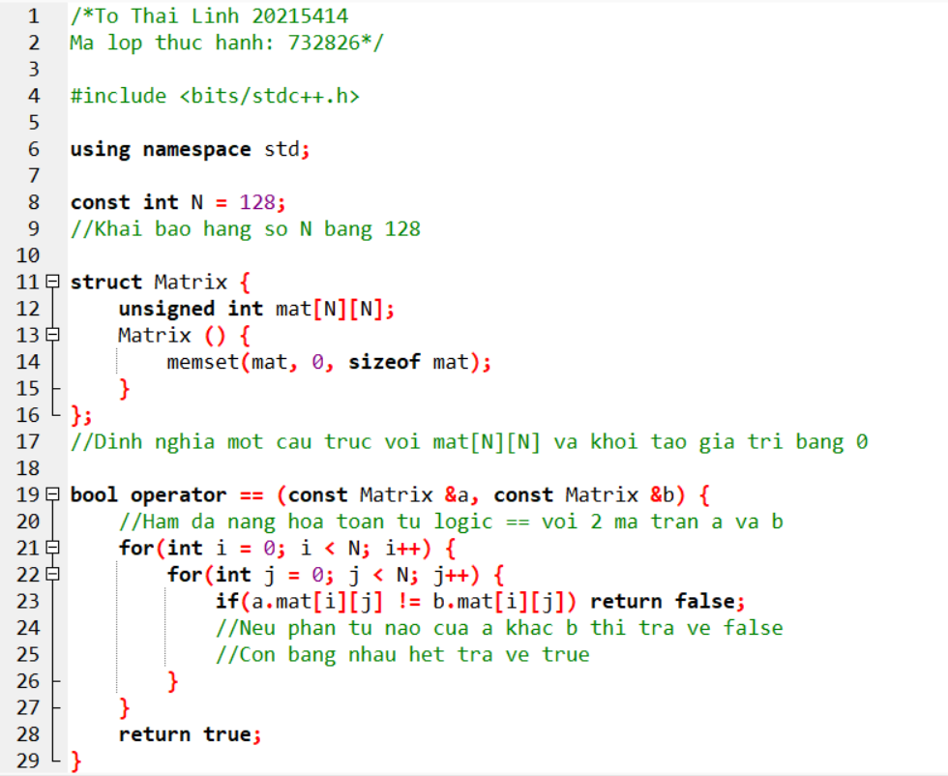

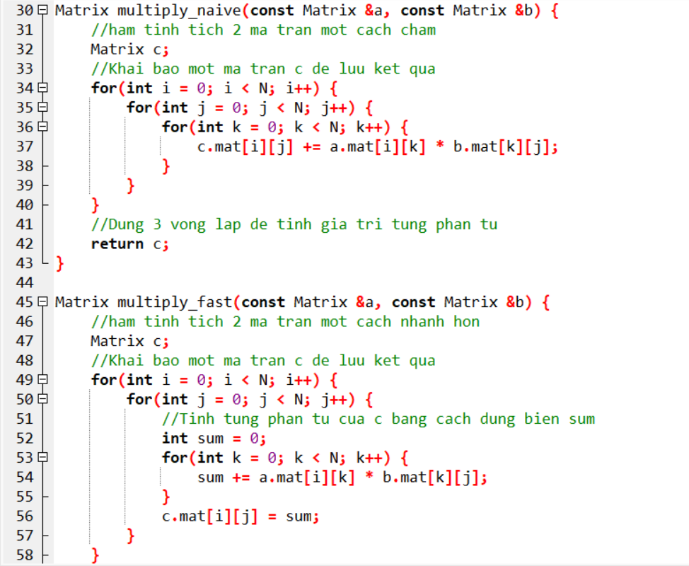

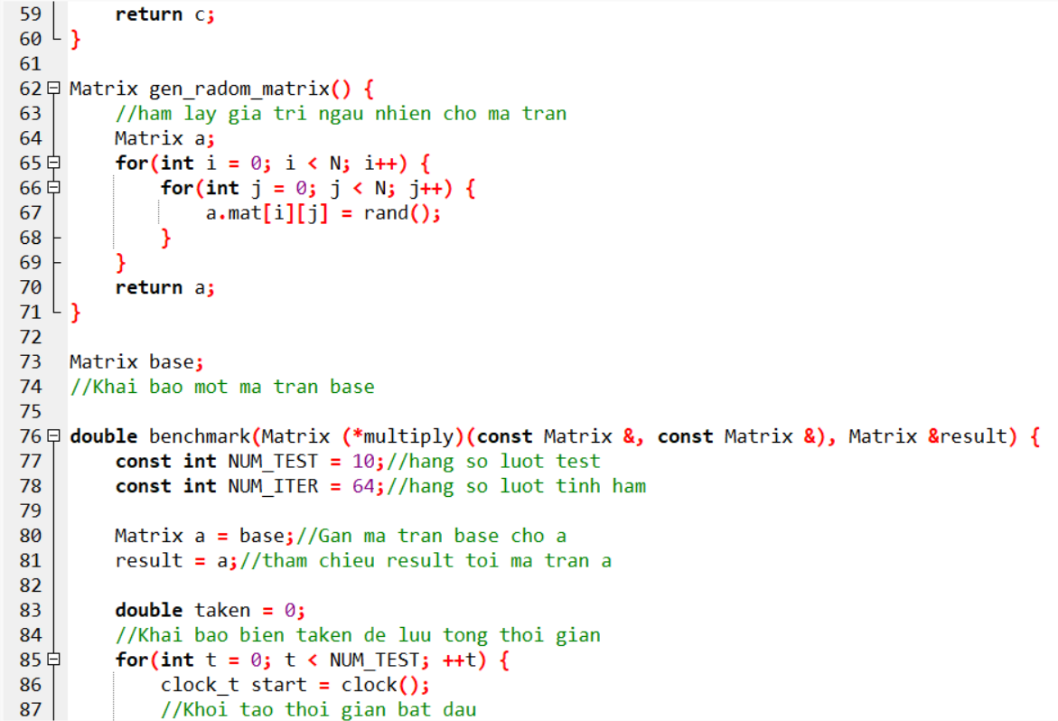

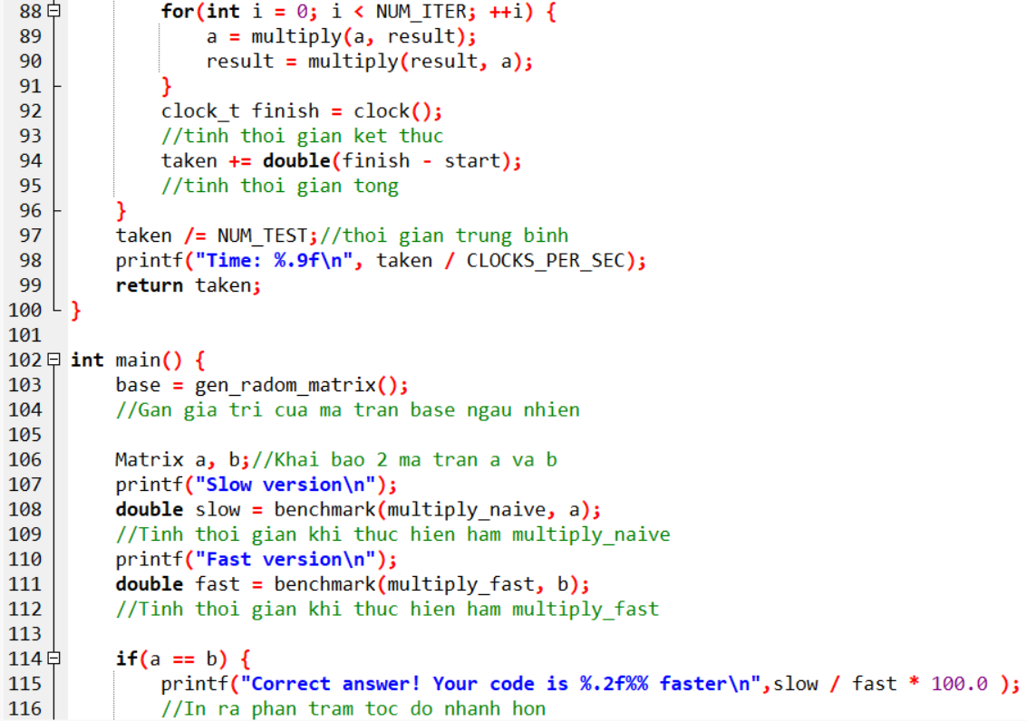

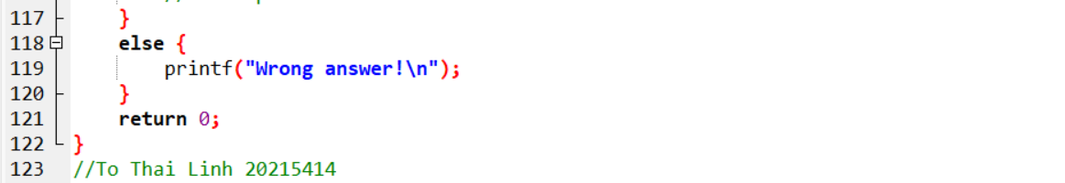

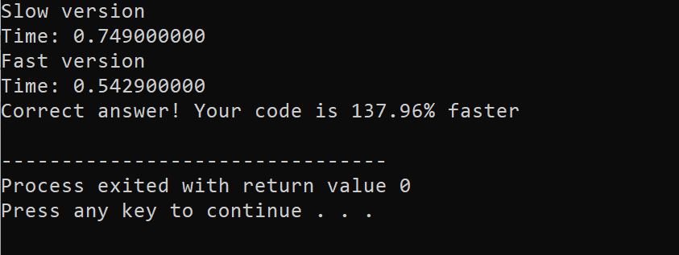

Hình : Kết quả bài tập 10

/*To Thai Linh 20215414

Ma lop thuc hanh: 732826*/

#include <bits/stdc++.h>

using namespace std;

const int N = 128;

//Khai bao hang so N bang 128

struct Matrix {

unsigned int mat[N][N];

Matrix () {

memset(mat, 0, sizeof mat);

}

};

//Dinh nghia mot cau truc voi mat[N][N] va khoi tao gia tri bang 0

bool operator == (const Matrix &a, const Matrix &b) {

//Ham da nang hoa toan tu logic == voi 2 ma tran a va b

for(int i = 0; i < N; i++) {

for(int j = 0; j < N; j++) {

if(a.mat[i][j] != b.mat[i][j]) return false;

//Neu phan tu nao cua a khac b thi tra ve false

//Con bang nhau het tra ve true

}

}

return true;

}

Matrix multiply_naive(const Matrix &a, const Matrix &b) {

//ham tinh tich 2 ma tran mot cach cham

Matrix c;

//Khai bao mot ma tran c de luu ket qua

for(int i = 0; i < N; i++) {

for(int j = 0; j < N; j++) {

for(int k = 0; k < N; k++) {

c.mat[i][j] += a.mat[i][k] * b.mat[k][j];

}

}

}

//Dung 3 vong lap de tinh gia tri tung phan tu

return c;

}

Matrix multiply_fast(const Matrix &a, const Matrix &b) {

//ham tinh tich 2 ma tran mot cach nhanh hon

Matrix c;

//Khai bao mot ma tran c de luu ket qua

for(int i = 0; i < N; i++) {

for(int j = 0; j < N; j++) {

//Tinh tung phan tu cua c bang cach dung bien sum

int sum = 0;

for(int k = 0; k < N; k++) {

sum += a.mat[i][k] * b.mat[k][j];

}

c.mat[i][j] = sum;

}

}

return c;

}

Matrix gen_radom_matrix() {

//ham lay gia tri ngau nhien cho ma tran

Matrix a;

for(int i = 0; i < N; i++) {

for(int j = 0; j < N; j++) {

a.mat[i][j] = rand();

}

}

return a;

}

Matrix base;

//Khai bao mot ma tran base

double benchmark(Matrix (*multiply)(const Matrix &, const Matrix &), Matrix &result) {

const int NUM_TEST = 10;//hang so luot test

const int NUM_ITER = 64;//hang so luot tinh ham

Matrix a = base;//Gan ma tran base cho a

result = a;//tham chieu result toi ma tran a

double taken = 0;

//Khai bao bien taken de luu tong thoi gian

for(int t = 0; t < NUM_TEST; ++t) {

clock_t start = clock();

//Khoi tao thoi gian bat dau

for(int i = 0; i < NUM_ITER; ++i) {

a = multiply(a, result);

result = multiply(result, a);

}

clock_t finish = clock();

//tinh thoi gian ket thuc

taken += double(finish - start);

//tinh thoi gian tong

}

taken /= NUM_TEST;//thoi gian trung binh

printf("Time: %.9f\n", taken / CLOCKS_PER_SEC);

return taken;

}

int main() {

base = gen_radom_matrix();

//Gan gia tri cua ma tran base ngau nhien

Matrix a, b;//Khai bao 2 ma tran a va b

printf("Slow version\n");

double slow = benchmark(multiply_naive, a);

//Tinh thoi gian khi thuc hien ham multiply_naive

printf("Fast version\n");

double fast = benchmark(multiply_fast, b);

//Tinh thoi gian khi thuc hien ham multiply_fast

if(a == b) {

printf("Correct answer! Your code is %.2f%% faster\n",slow / fast * 100.0 );

//In ra phan tram toc do nhanh hon

}

else {

printf("Wrong answer!\n");

}

return 0;

}

//To Thai Linh 20215414

## Bài tập 11: Tính tích hai đa thức

Cho hai đa thức A(x) và B(x) có bậc N và M. Hãy tính ma trận C(x) = A(x) * B(x) có bậc là N + M – 1.

Input: Gồm 2 dòng biểu diễn các đa thức A(x) và B(x), mỗi dòng:

* Số đầu tiên N là bậc của đa thức
* N + 1 số nguyên tiếp theo, số thứ i là hệ số của xi – 1

Output: Một số nguyên duy nhất là XOR của các hệ số của đa thức C(x).

**Ví dụ:**

**Input:**  
3 83 86 77 15  
4 93 35 86 92 49

**Output:**  
20731

**Giải thích:** các hệ số của đa thức kết quả lần lượt là 7719, 10903, 17309, 19122, 19126, 12588, 5153, 735.

**Giới hạn:**

* Các hệ số của các đa thức đầu vào có trị tuyệt đối nhỏ hơn 100.
* Có 5 tests, test thứ i có bậc của các đa thức đầu vào không quá *10i.*

Hình : Bài tập 11

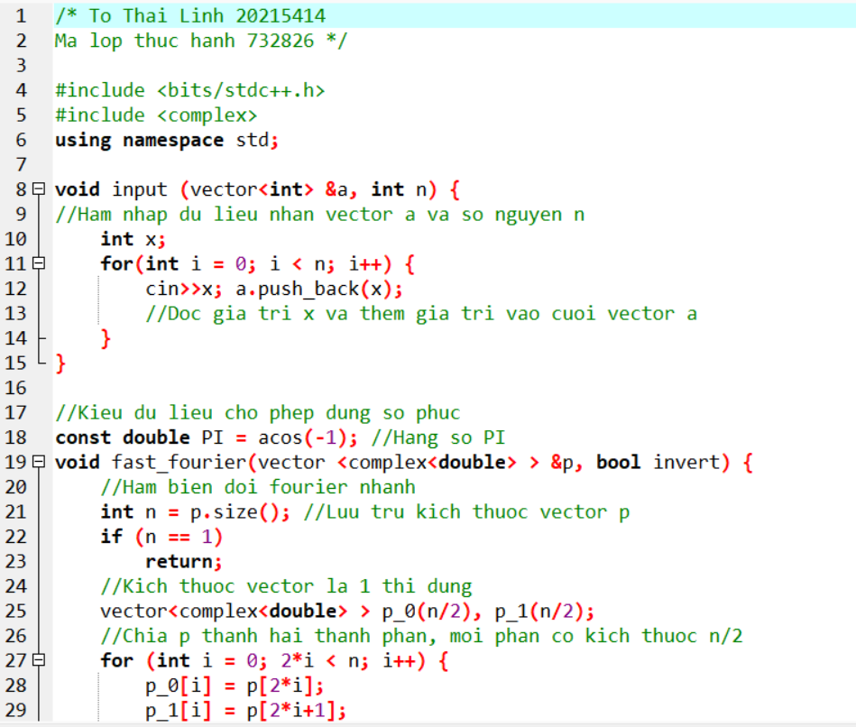

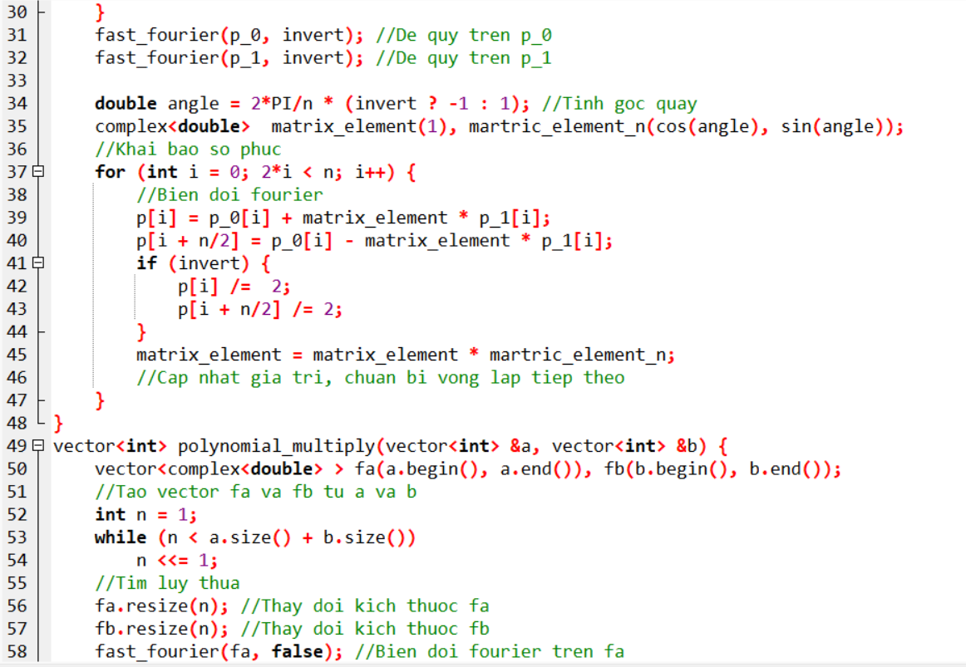

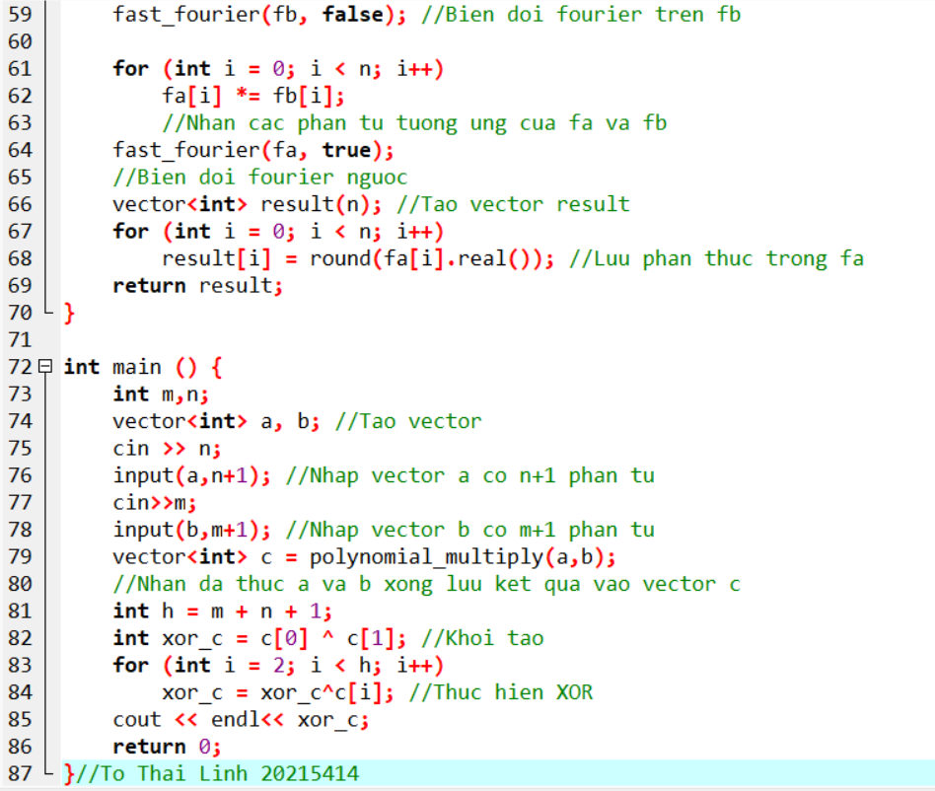

Case 1:

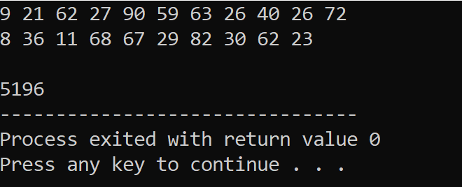

Hình : Kết quả test case 1 bài tập 11

Case 2:

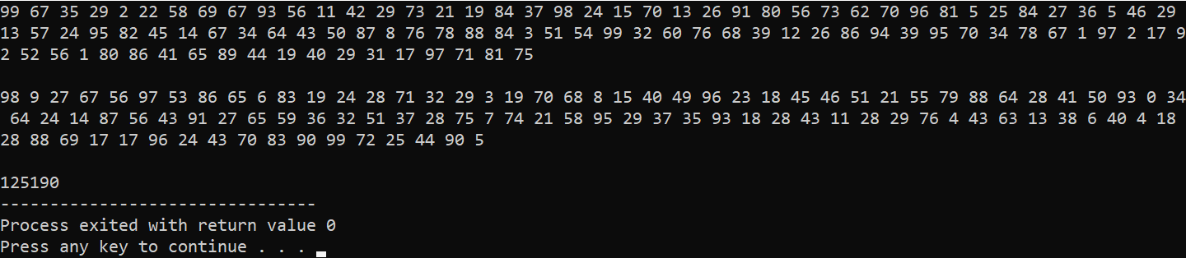

Hình : Kết quả test case 2 bài tập 11

Case 3:

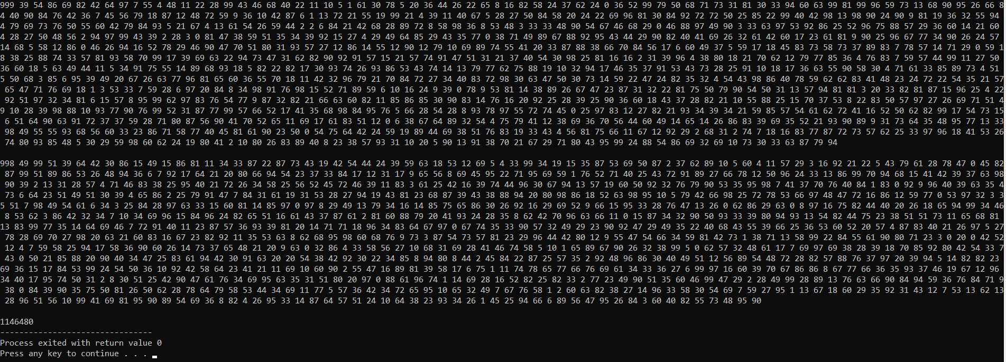

Hình : Kết quả test case 3 bài tập 11

Case 4:

Hình : Test case 4 bài tập 11

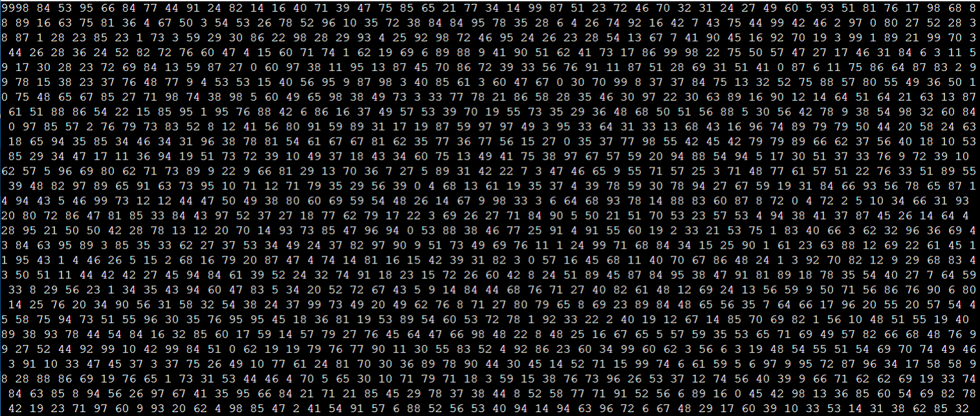

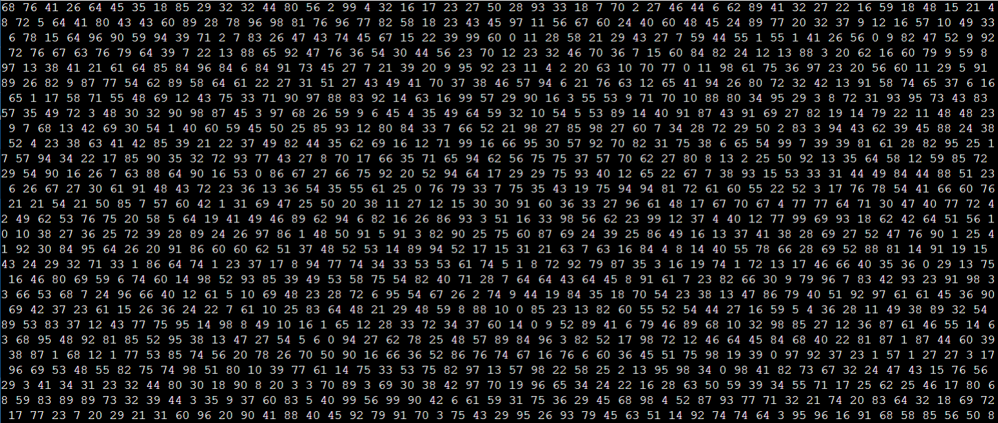

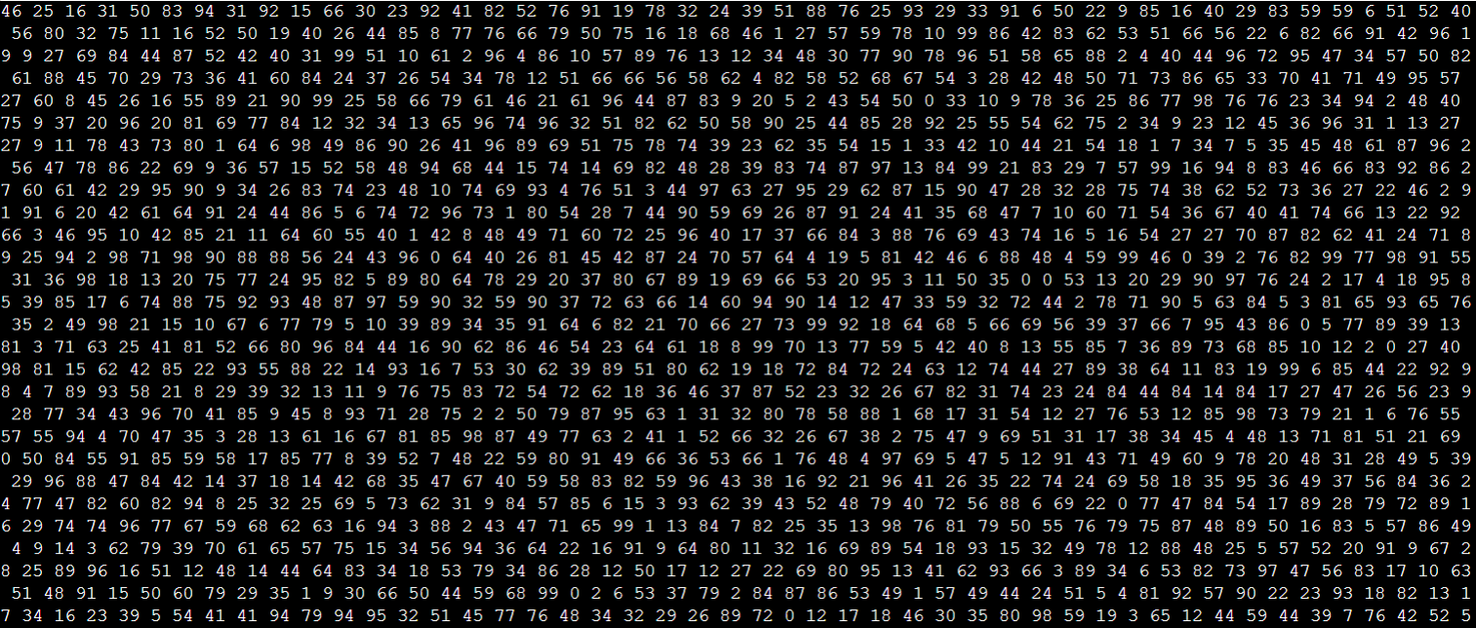

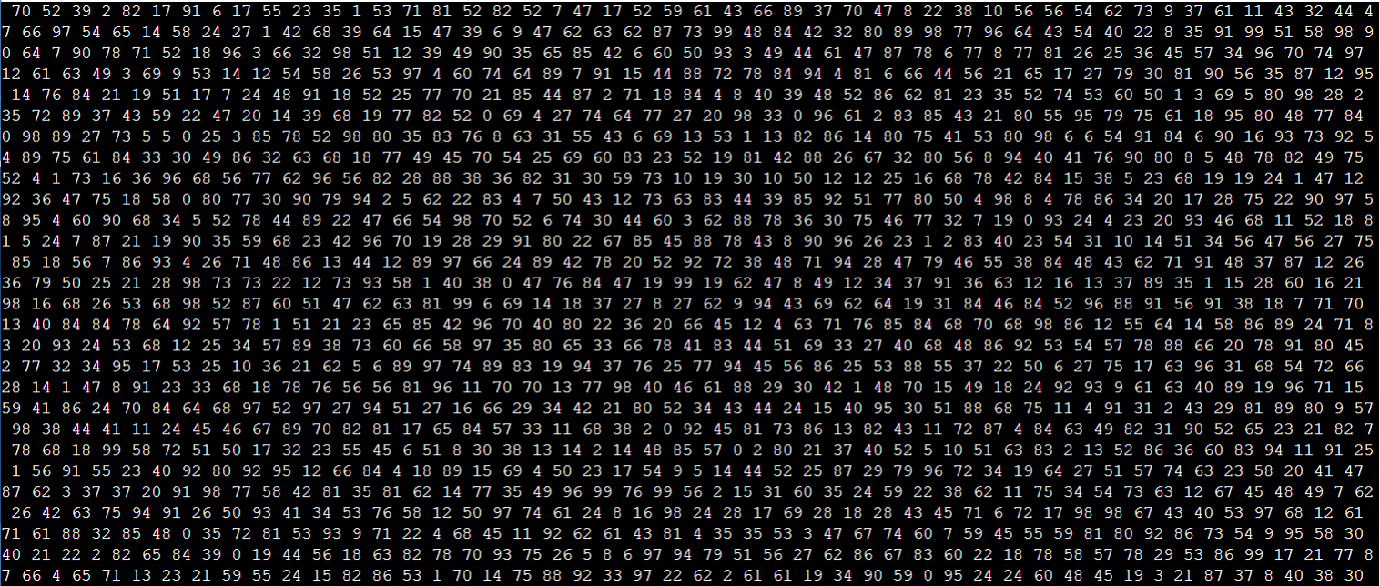

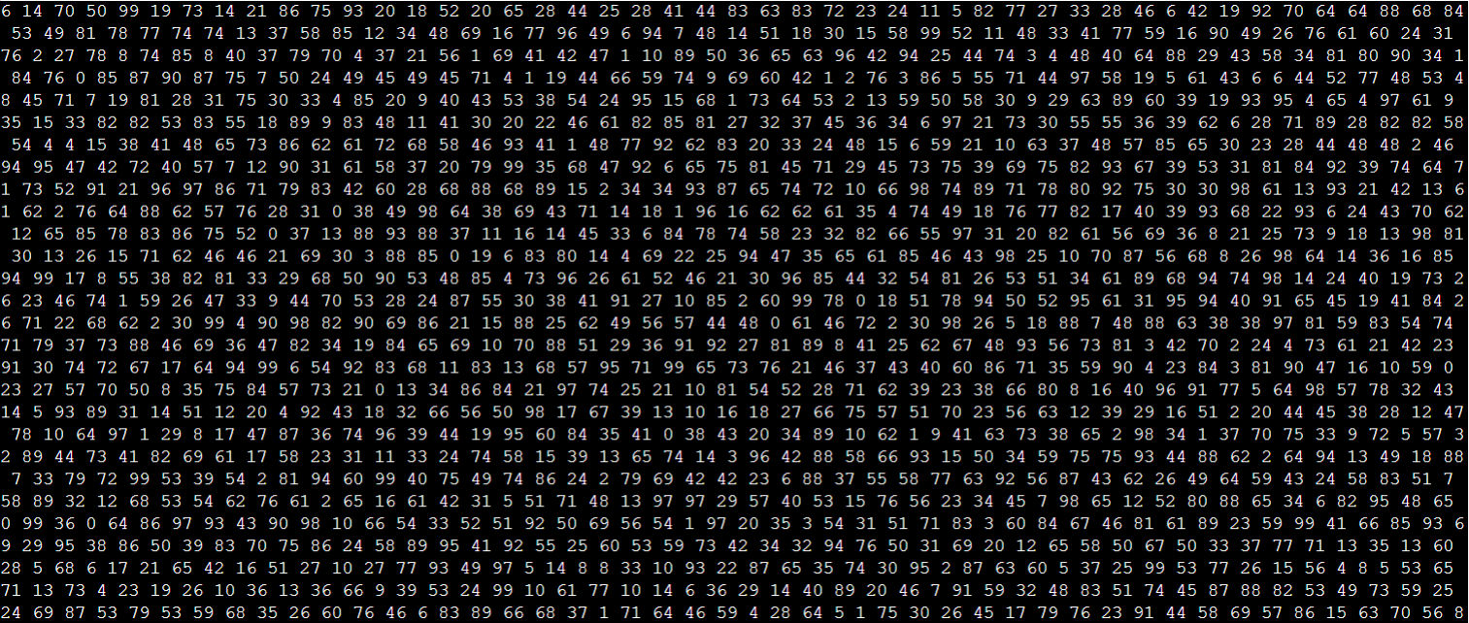

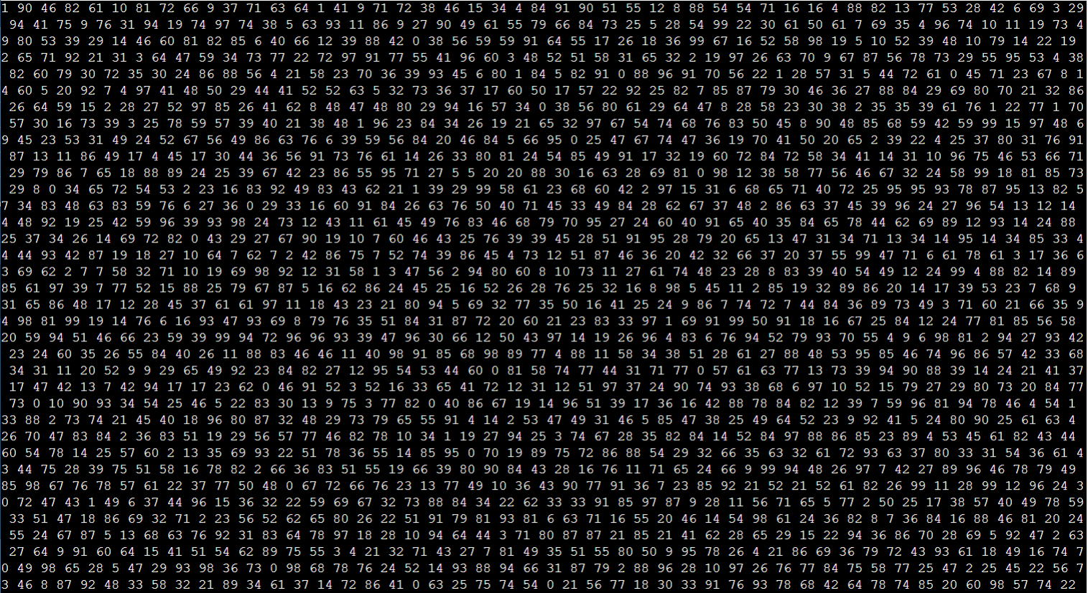

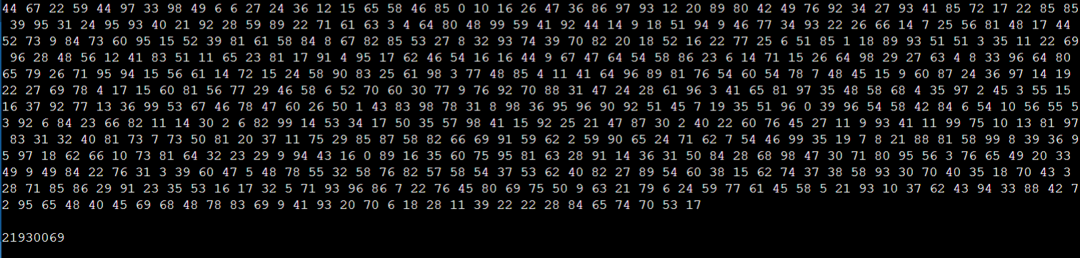

Hình : Kết quả test case 4 bài tập 11

Case 5:

Hình : Test case 5 bài tập 11

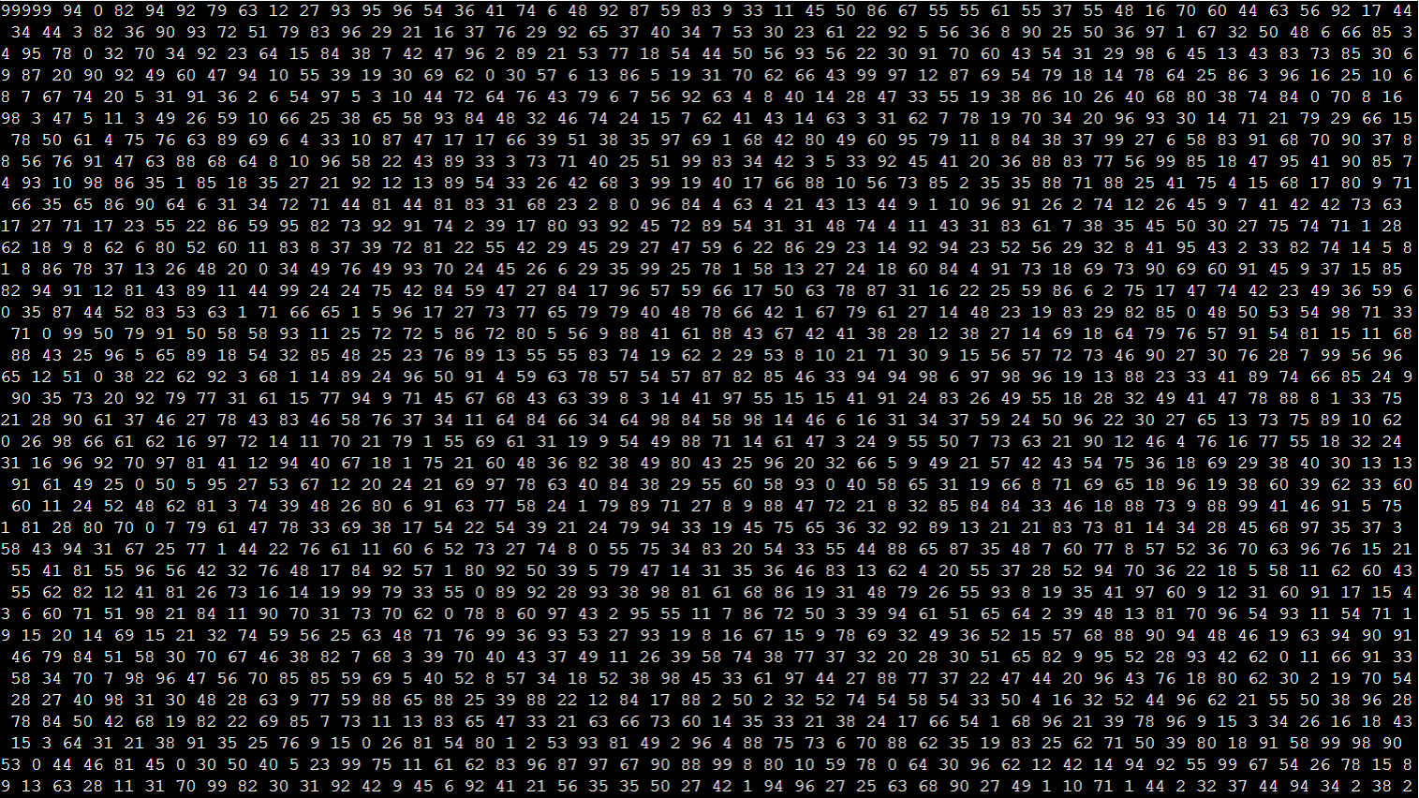

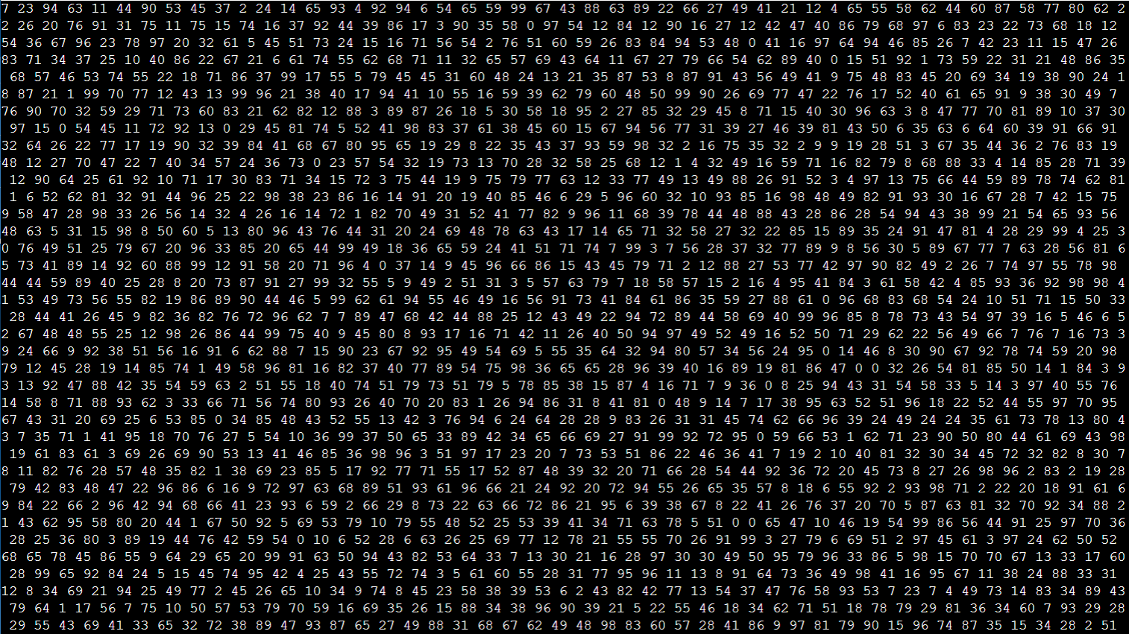

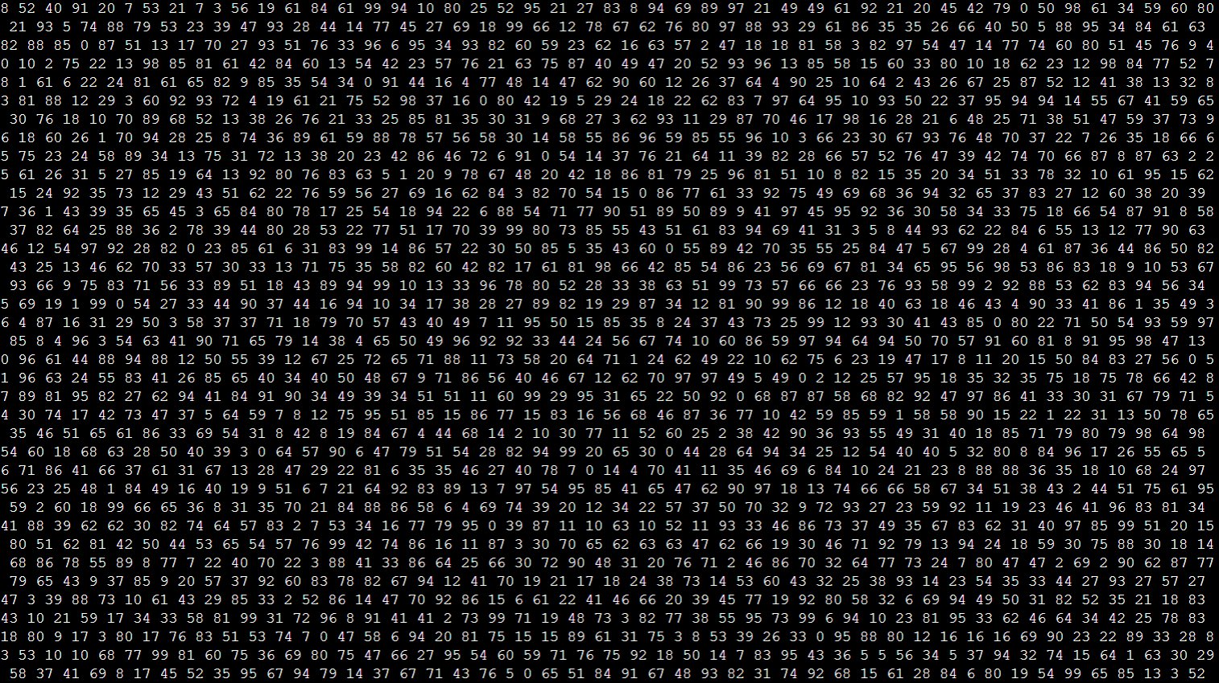

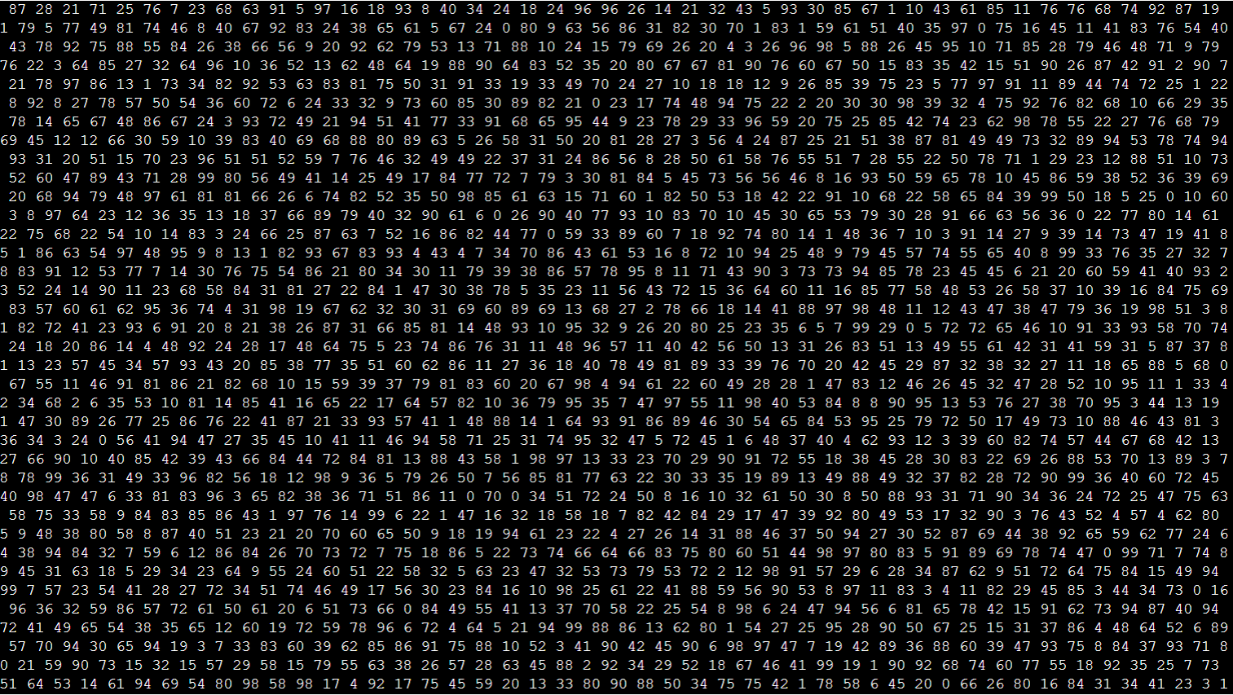

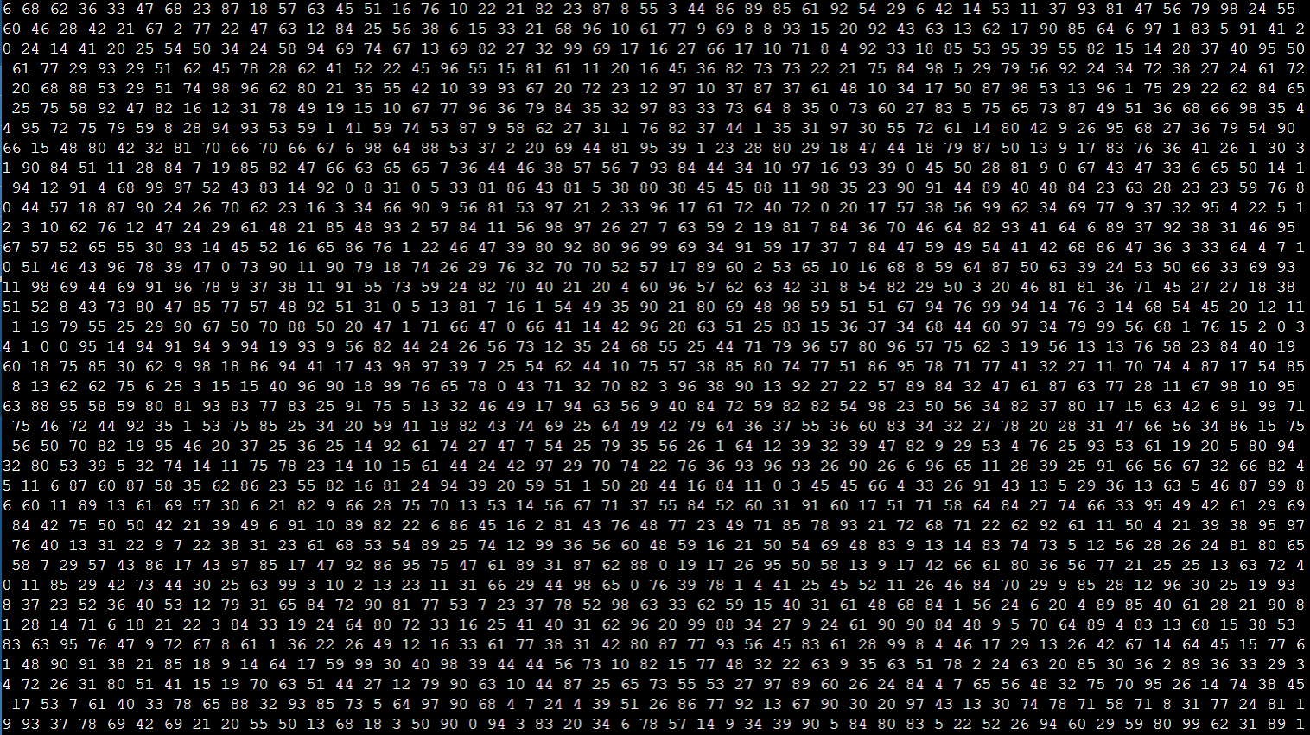

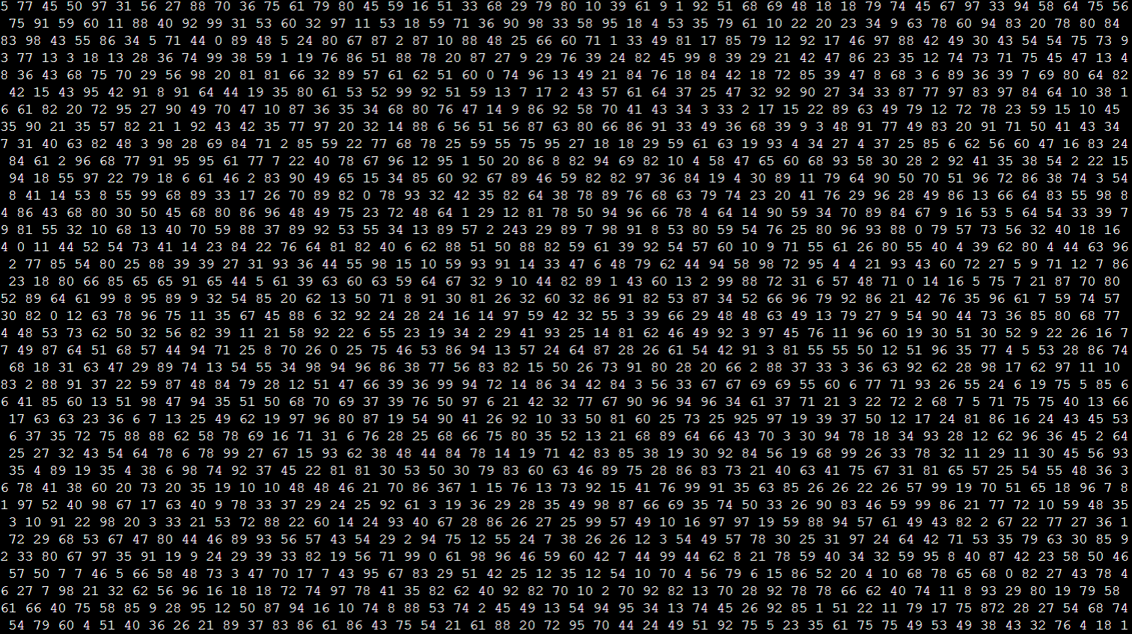

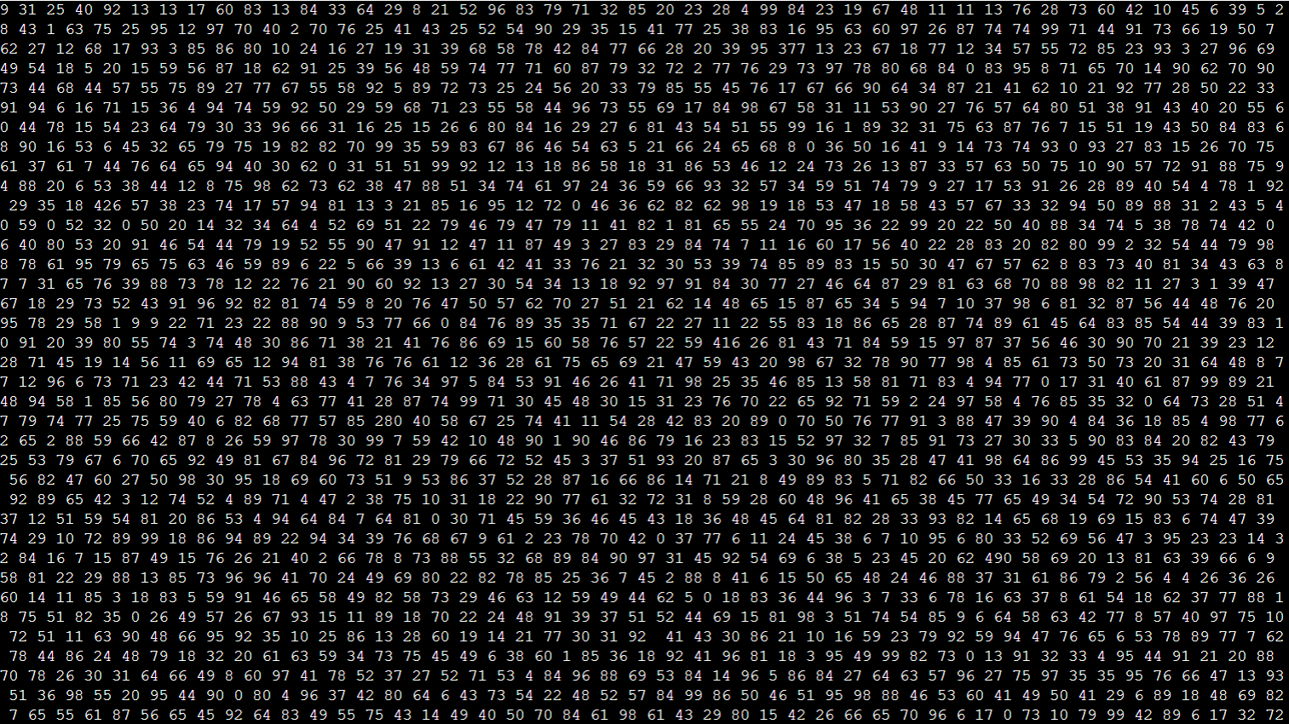

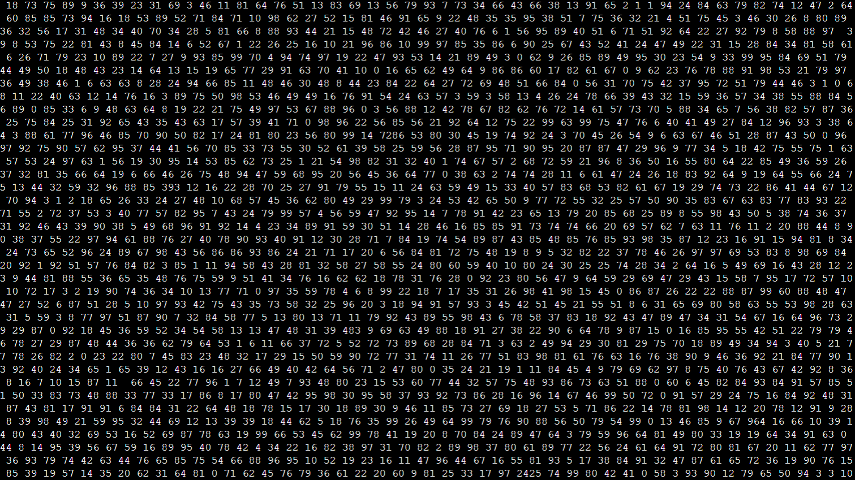

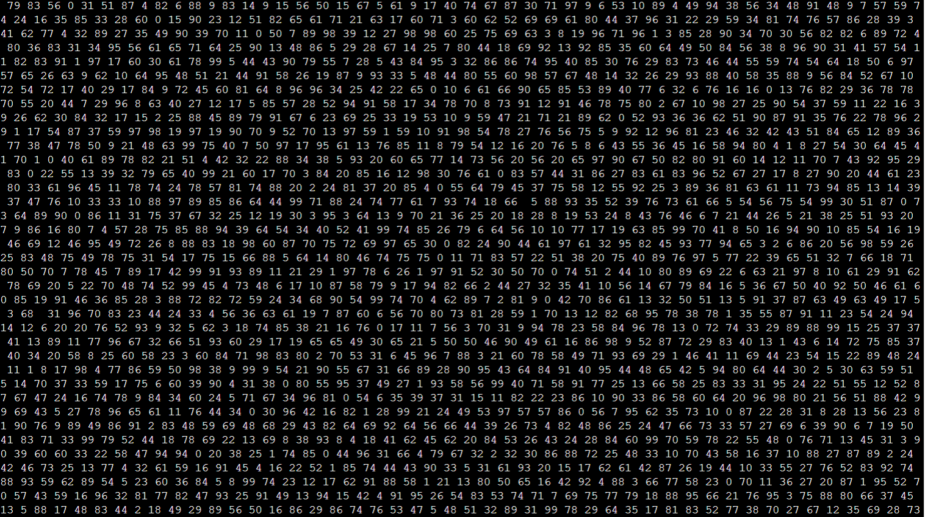

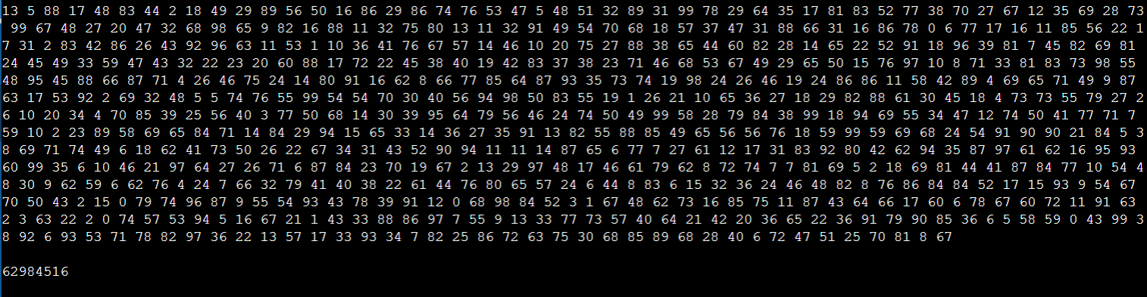

Hình : Kết quả test case 5 bài tập 11

/* To Thai Linh 20215414

Ma lop thuc hanh 732826 */

#include <bits/stdc++.h>

#include <complex>

using namespace std;

void input (vector<int> &a, int n) {

//Ham nhap du lieu nhan vector a va so nguyen n

int x;

for(int i = 0; i < n; i++) {

cin>>x; a.push_back(x);

//Doc gia tri x va them gia tri vao cuoi vector a

}

}

//Kieu du lieu cho phep dung so phuc

const double PI = acos(-1); //Hang so PI

void fast_fourier(vector <complex<double> > &p, bool invert) {

//Ham bien doi fourier nhanh

int n = p.size(); //Luu tru kich thuoc vector p

if (n == 1)

return;

//Kich thuoc vector la 1 thi dung

vector<complex<double> > p_0(n/2), p_1(n/2);

//Chia p thanh hai thanh phan, moi phan co kich thuoc n/2

for (int i = 0; 2*i < n; i++) {

p_0[i] = p[2*i];

p_1[i] = p[2*i+1];

}

fast_fourier(p_0, invert); //De quy tren p_0

fast_fourier(p_1, invert); //De quy tren p_1

double angle = 2*PI/n * (invert ? -1 : 1); //Tinh goc quay

complex<double> matrix_element(1), martric_element_n(cos(angle), sin(angle));

//Khai bao so phuc

for (int i = 0; 2*i < n; i++) {

//Bien doi fourier

p[i] = p_0[i] + matrix_element * p_1[i];

p[i + n/2] = p_0[i] - matrix_element * p_1[i];

if (invert) {

p[i] /= 2;

p[i + n/2] /= 2;

}

matrix_element = matrix_element * martric_element_n;

//Cap nhat gia tri, chuan bi vong lap tiep theo

}

}

vector<int> polynomial_multiply(vector<int> &a, vector<int> &b) {

vector<complex<double> > fa(a.begin(), a.end()), fb(b.begin(), b.end());

//Tao vector fa va fb tu a va b

int n = 1;

while (n < a.size() + b.size())

n <<= 1;

//Tim luy thua

fa.resize(n); //Thay doi kich thuoc fa

fb.resize(n); //Thay doi kich thuoc fb

fast_fourier(fa, false); //Bien doi fourier tren fa

fast_fourier(fb, false); //Bien doi fourier tren fb

for (int i = 0; i < n; i++)

fa[i] *= fb[i];

//Nhan cac phan tu tuong ung cua fa va fb

fast_fourier(fa, true);

//Bien doi fourier nguoc

vector<int> result(n); //Tao vector result

for (int i = 0; i < n; i++)

result[i] = round(fa[i].real()); //Luu phan thuc trong fa

return result;

}

int main () {

int m,n;

vector<int> a, b; //Tao vector

cin >> n;

input(a,n+1); //Nhap vector a co n+1 phan tu

cin>>m;

input(b,m+1); //Nhap vector b co m+1 phan tu

vector<int> c = polynomial_multiply(a,b);

//Nhan da thuc a va b xong luu ket qua vao vector c

int h = m + n + 1;

int xor_c = c[0] ^ c[1]; //Khoi tao

for (int i = 2; i < h; i++)

xor_c = xor_c^c[i]; //Thuc hien XOR

cout << endl<< xor_c;

return 0;

}//To Thai Linh 20215414

## Bài tâp 12: Map Sort

Hôm nay, cô giáo giao cho An một câu hỏi hóc búa. Cô cho một danh sách với mỗi phần tử có dạng <key, value> và yêu cầu An sắp xếp danh sách đó giảm dần theo giá trị value. Nếu 2 phần tử có value giống nhau thì sắp xếp giảm dần theo key.

Hãy viết một chương trình sử dụng hàm nặc danh để giúp An làm bài tập.

**Input:** Danh sách đầu vào. Mỗi dòng ghi một cặp giá trị key, value cách nhau bởi dấu cách (|key| ≤109, |value| ≤109).

**Output:** In danh sách đã được sắp xếp theo yêu cầu. Mỗi dòng ghi một cặp giá trị key, value cách nhau bởi dấu cách.

**Ví dụ:**

**Input:**  
2 3  
4 8  
9 1  
1 8

**Output:**  
4 8  
1 8  
2 3  
9 1

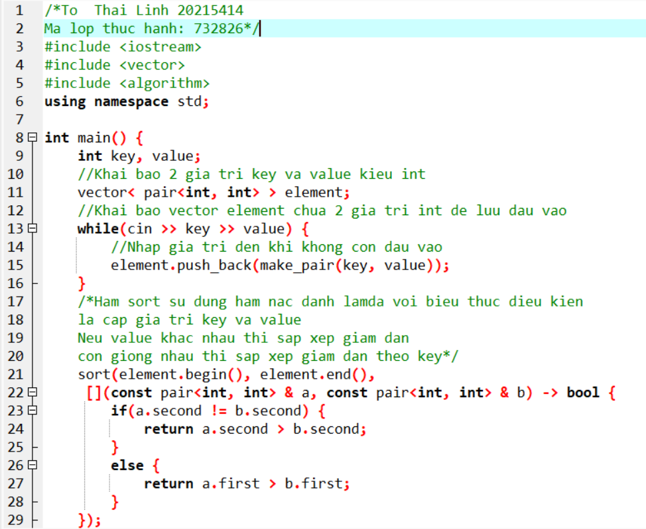

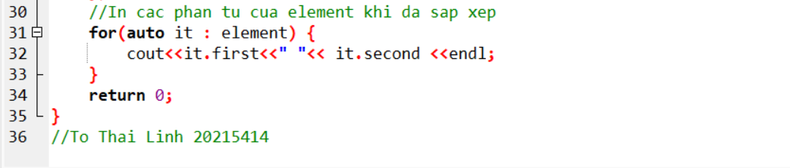

Hình : Bài tập 12

Case 1:

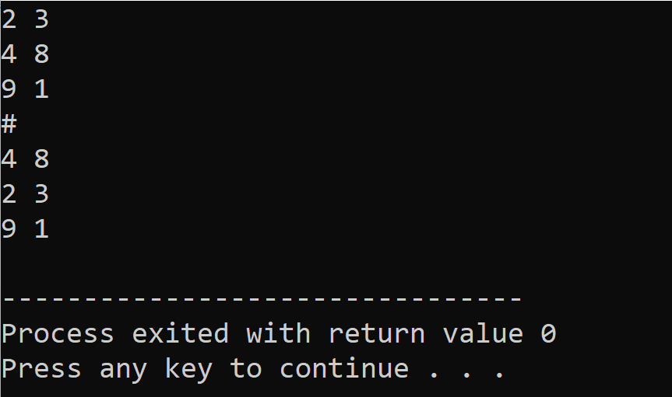

Hình : Kết quả test case 1 bài tập 12

Case 2:

Hình : Test case 2 bài tập 12

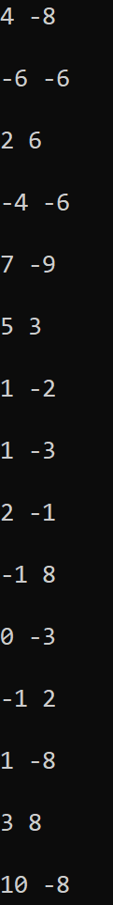

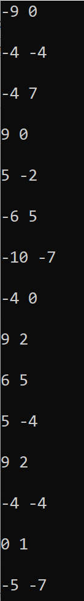

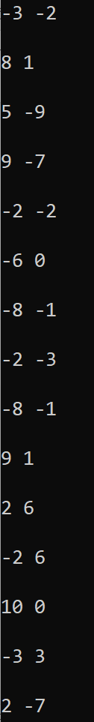

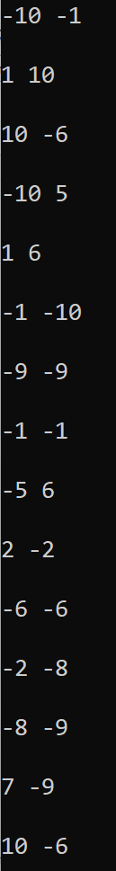

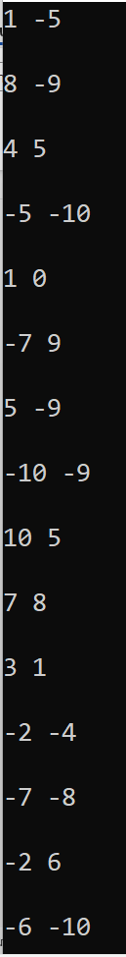

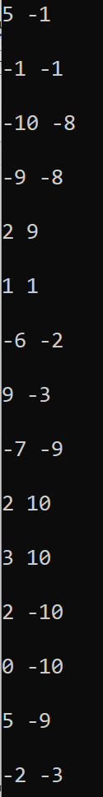

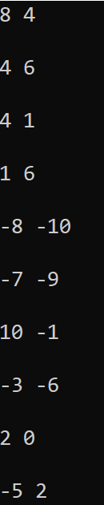

Output:

Hình : Kết quả test case 2 bài tập 12

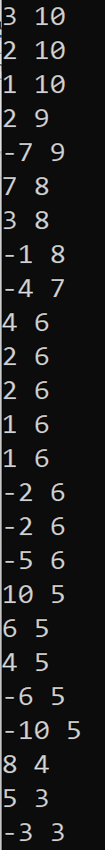

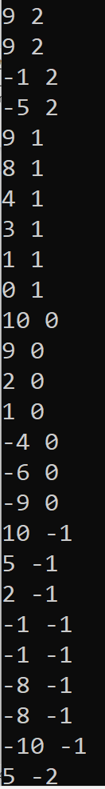

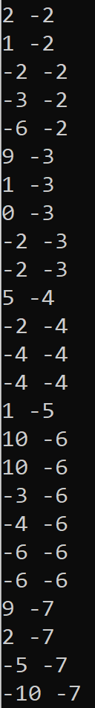

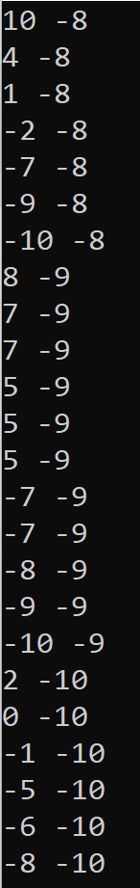

Case 3:

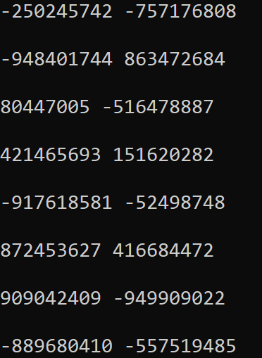

Hình : Test case 3 bài tập 12

Output:

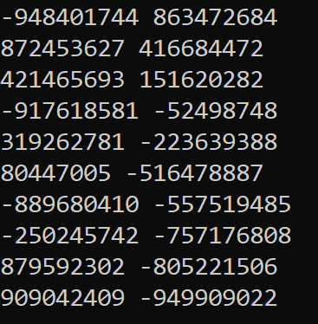

Hình : Kết quả test case 3 bài tập 12

Case 4:

Hình : Test case 4 bài tập 12

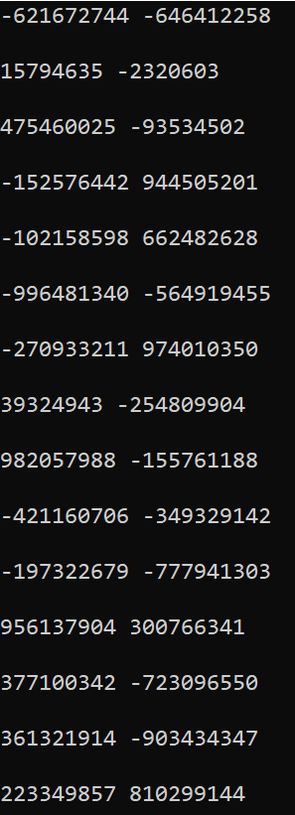

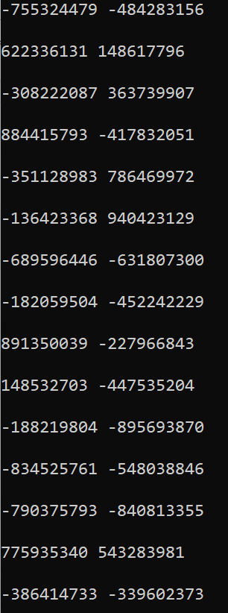

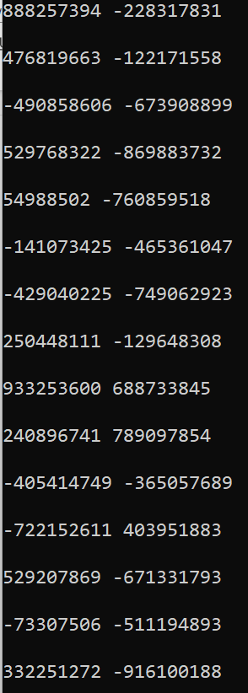

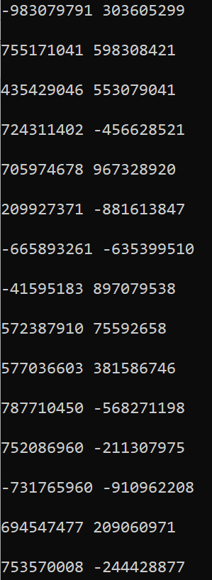

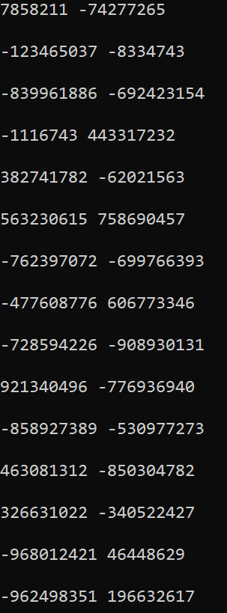

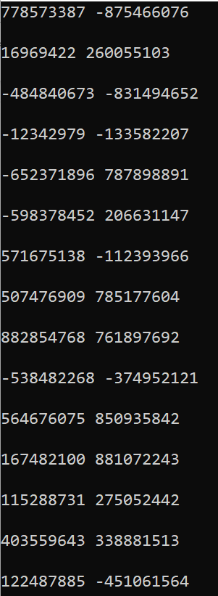

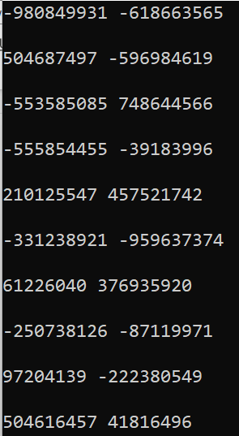

Output:

Hình : Kết quả test case 4 bài tập 12

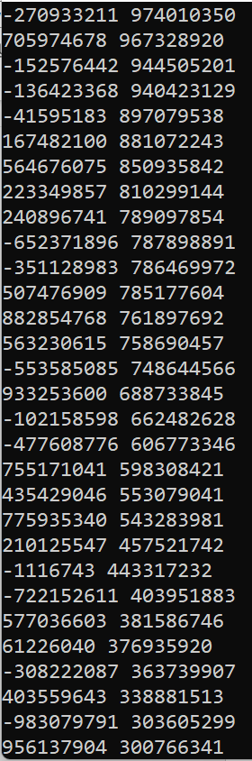

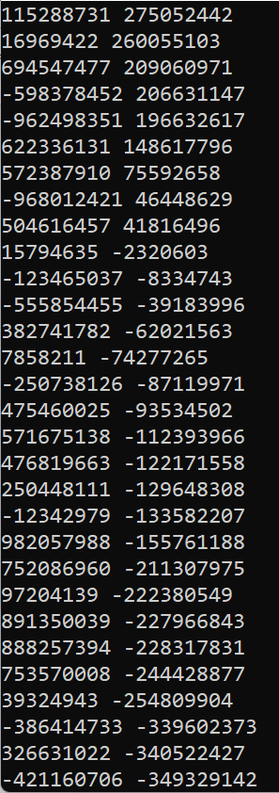

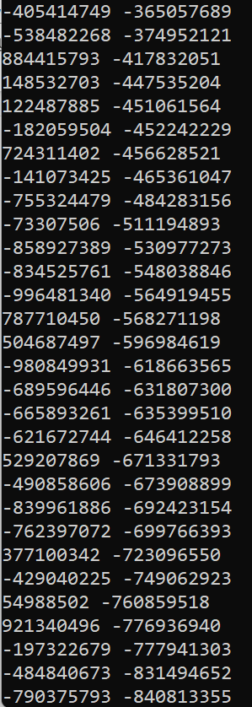

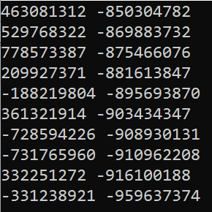

Case 5:

Hình : Test case 5 bài tập 12

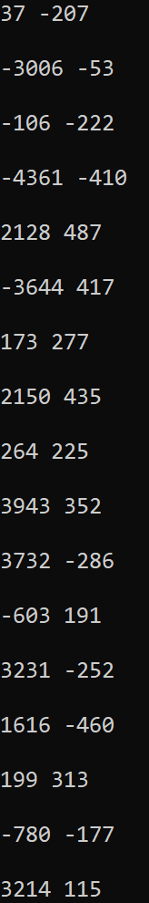

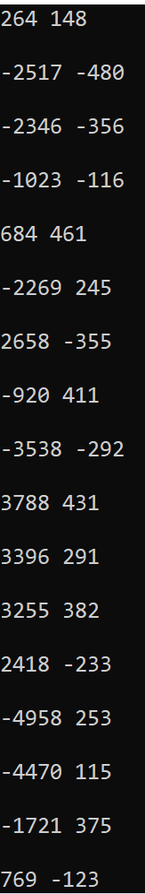

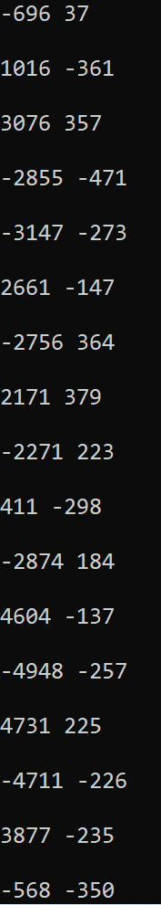

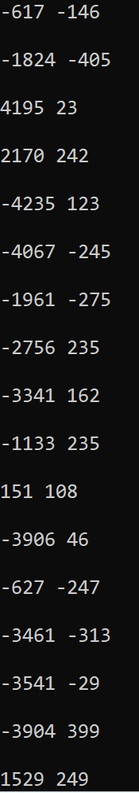

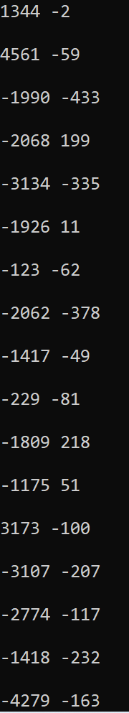

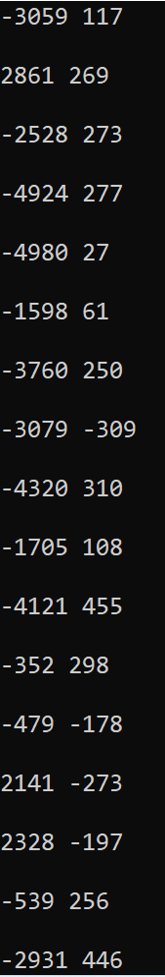

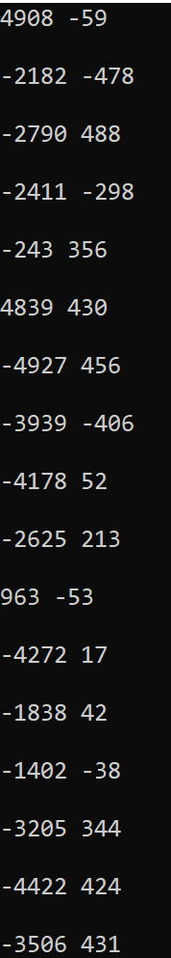

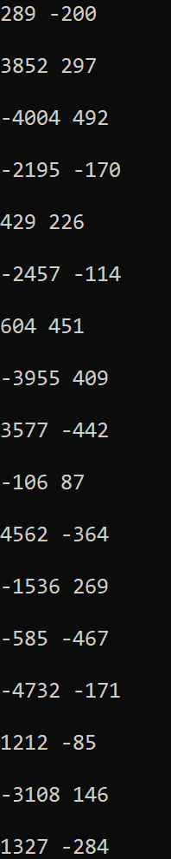

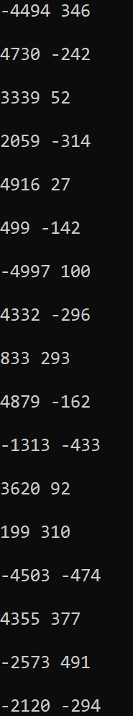

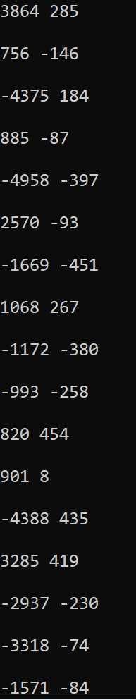

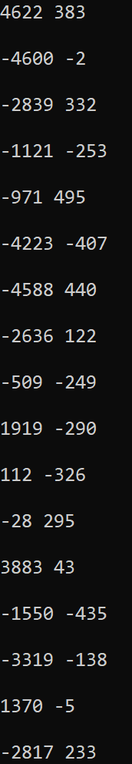

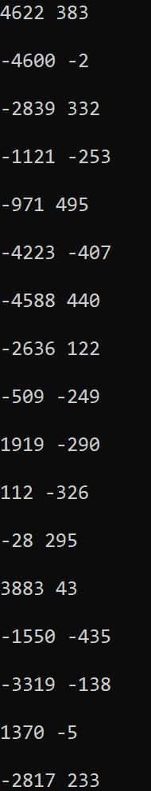

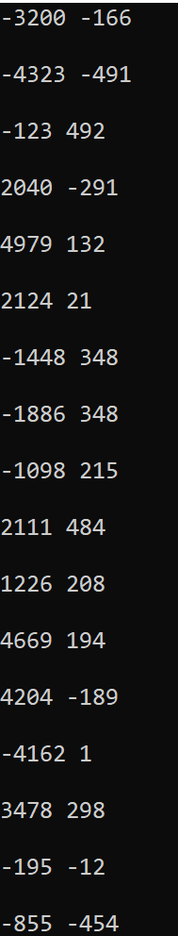

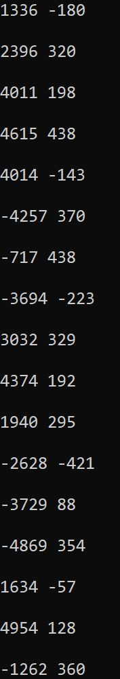

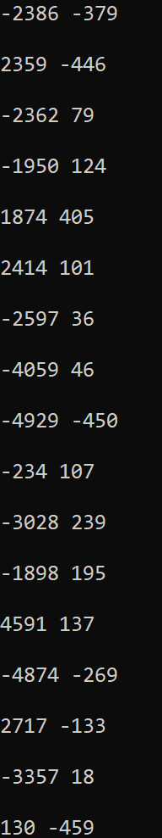

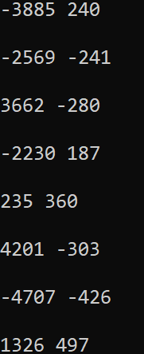

Output:

Hình : Kết quả test case 5 bài tập 12

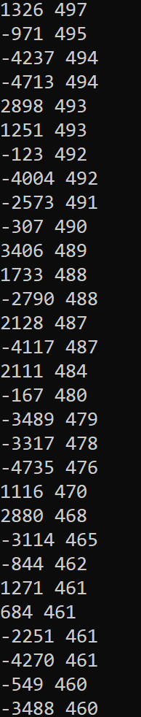

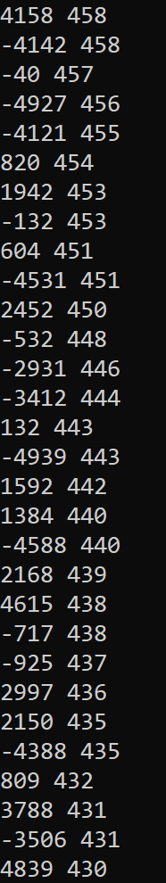

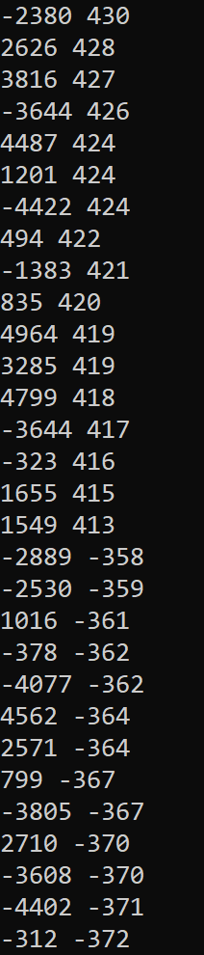

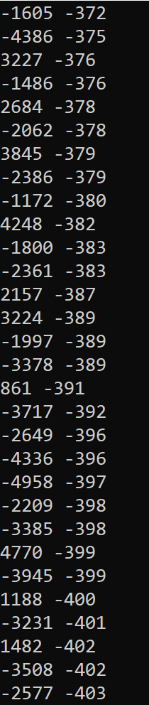

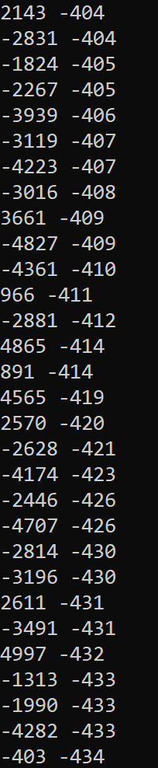

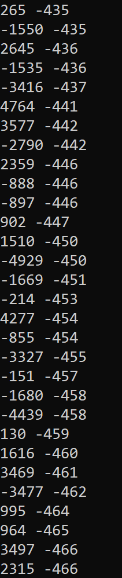

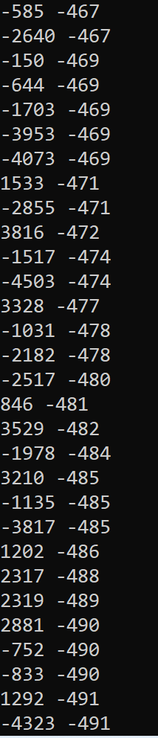

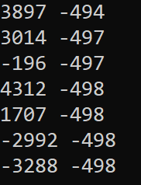

/*To Thai Linh 20215414

Ma lop thuc hanh: 732826*/

#include <iostream>

#include <vector>

#include <algorithm>

using namespace std;

int main() {

int key, value;

//Khai bao 2 gia tri key va value kieu int

vector< pair<int, int> > element;

//Khai bao vector element chua 2 gia tri int de luu dau vao

while(cin >> key >> value) {

//Nhap gia tri den khi khong con dau vao

element.push_back(make_pair(key, value));

}

/*Ham sort su dung ham nac danh lamda voi bieu thuc dieu kien

la cap gia tri key va value

Neu value khac nhau thi sap xep giam dan

con giong nhau thi sap xep giam dan theo key*/

sort(element.begin(), element.end(),

[](const pair<int, int> & a, const pair<int, int> & b) -> bool {

if(a.second != b.second) {

return a.second > b.second;

}

else {

return a.first > b.first;

}

});

//In cac phan tu cua element khi da sap xep

for(auto it : element) {

cout<<it.first<<" "<< it.second <<endl;

}

return 0;

}

//To Thai Linh 20215414

## Bài tập 13: Big Integer

Số nguyên lớn là các số nguyên có giá trị rất lớn và không thể biểu diễn bằng các kiểu dữ liệu nguyên cơ bản. Để biểu diễn số nguyên lớn, ta có thể dùng kiểu struct như sau:

struct bigNum{  
     char sign;  
     char num[101];  
};

Nhiệm vụ các bạn là đa năng hóa các toán tử để thực hiện các phép toán số học với kiểu dữ liệu số nguyên lớn vừa định nghĩa ở trên.

**Input:** Dữ liệu vào gồm hai dòng mô tả hai số nguyên lớn *a* và *b*, mỗi dòng chứa 1 chuỗi ký tự mô tả 1 số nguyên lớn không vượt quá 1010010100. Chữ số đầu của mỗi chuỗi ký tự sẽ thể hiện dấu của số đó: 0 là âm, 1 là dương. Các chữ số sau thể hiện giá trị của số đó.

**Output:** In ra giá trị của biểu thức *ab – 3a + 4b*. Kết quả in ra một số nguyên lớn dưới dạng chuỗi ký tự có định dạng như mô tả trong dữ liệu vào.

**Ví dụ:**

**Input:**  
0121807015  
1347227347

**Output:**  
042294724910108772

Hình : Bài tập 13

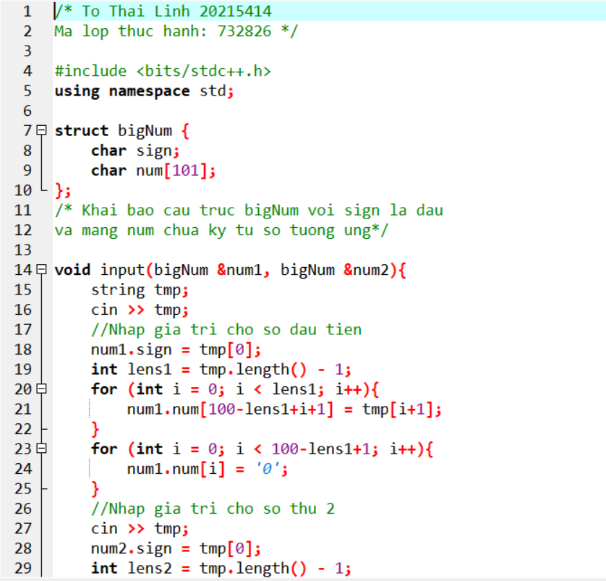

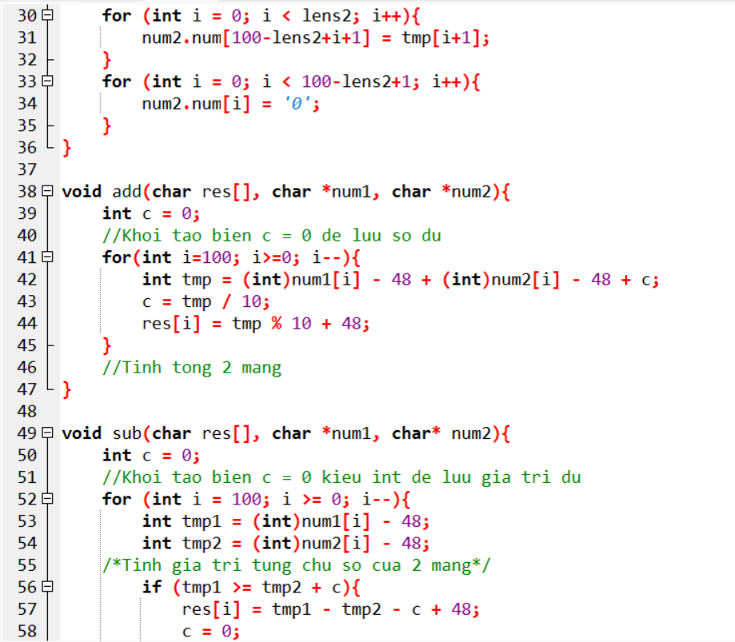

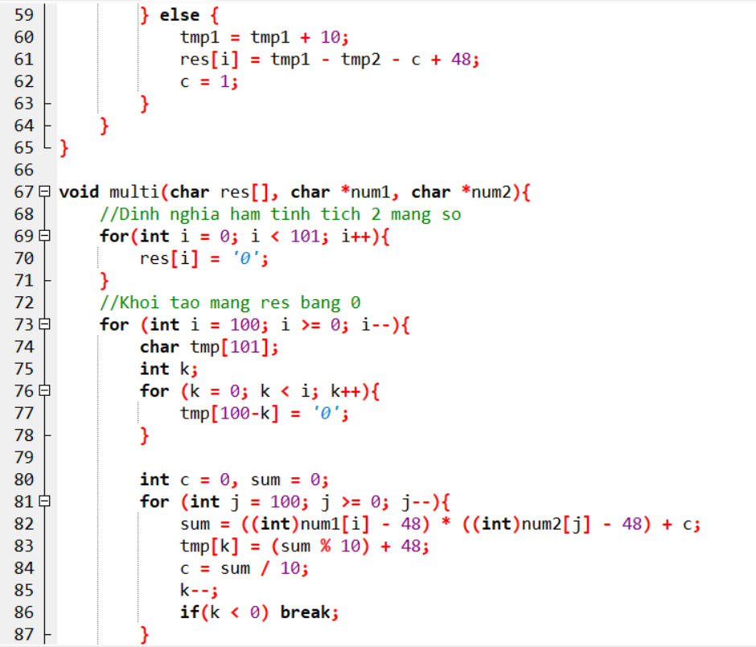

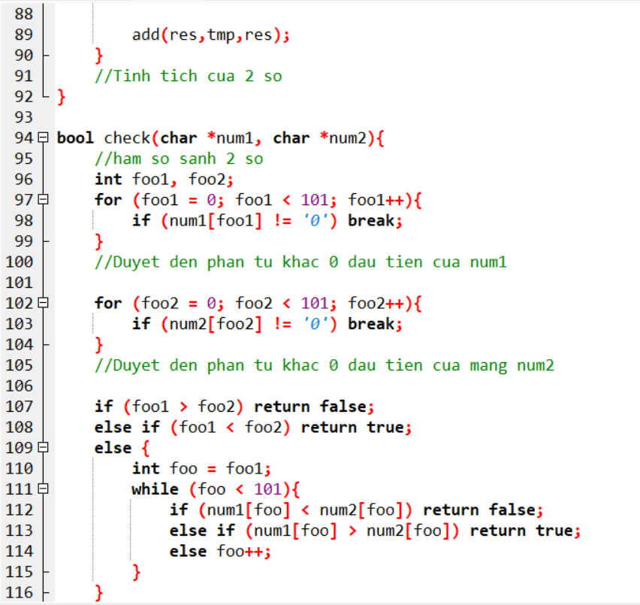

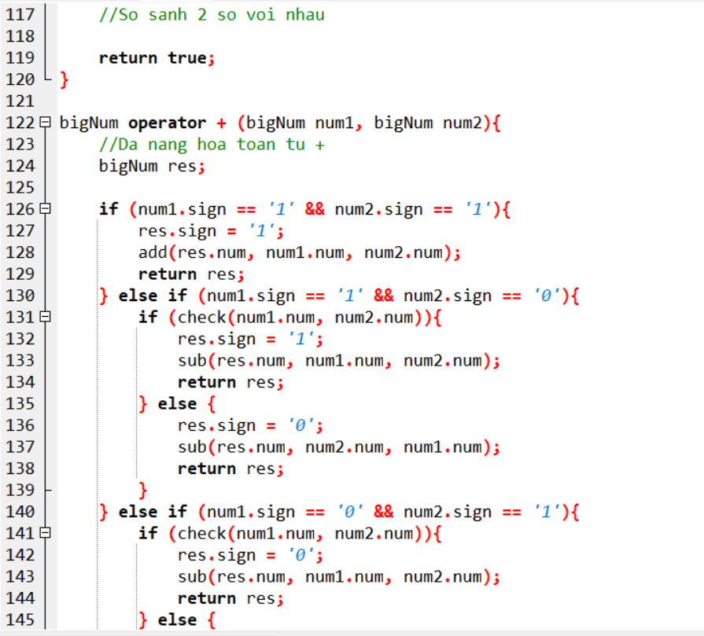

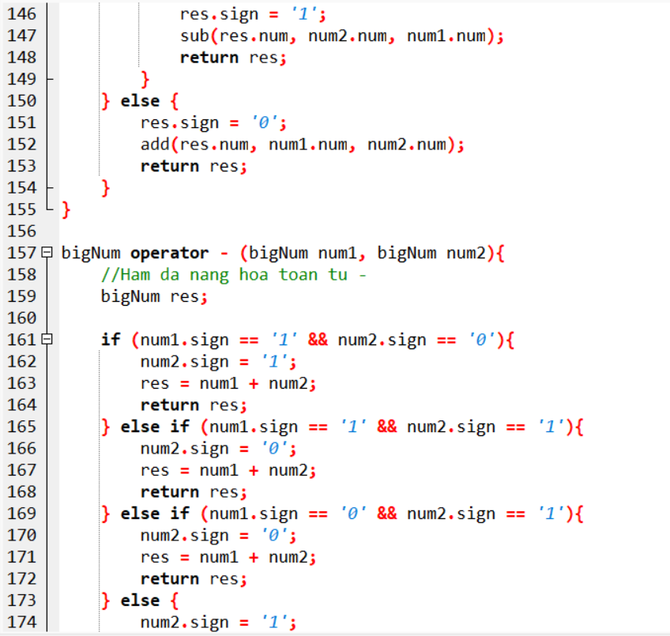

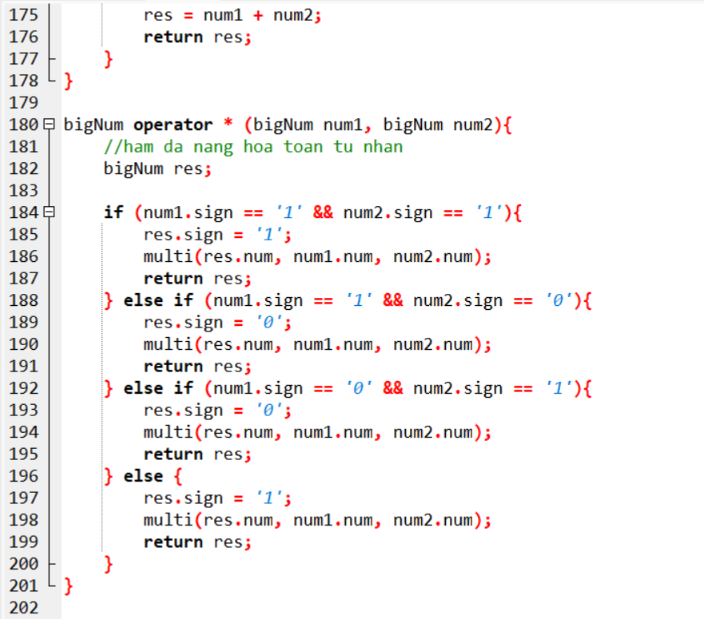

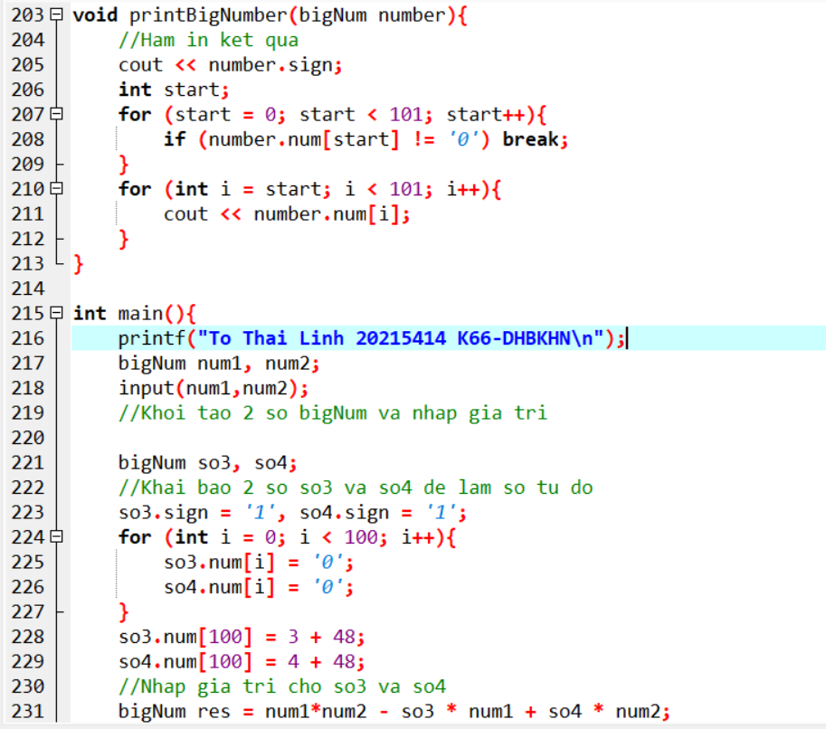

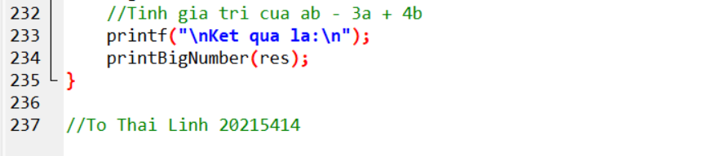

Case 1:

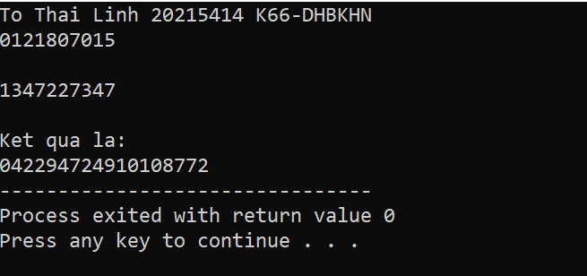

Hình : Kết quả test case 1 bài tập 13

Case 2:

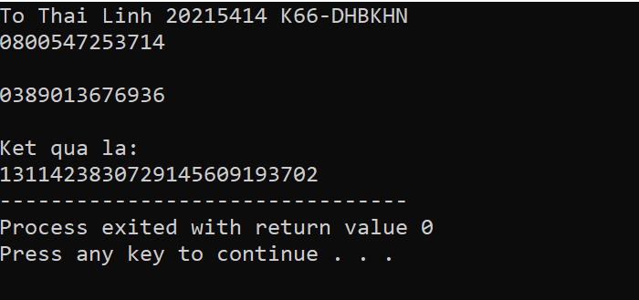

Hình : Kết quả test case 2 bài tập 13

Case 3:

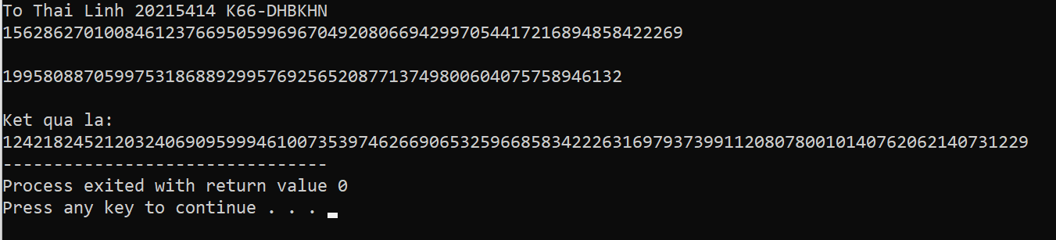

Hình : Kết quả test case 3 bài tập 13

Case 4:

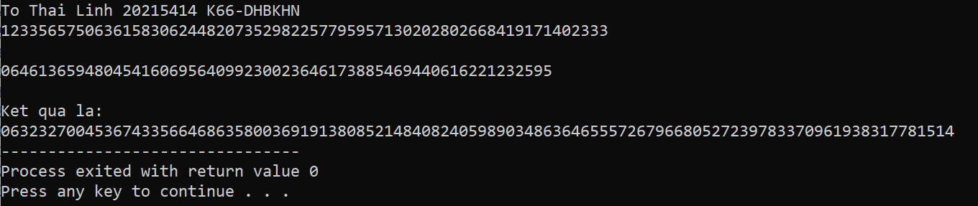

Hình : Kết quả test case 4 bài tập 13

/* To Thai Linh 20215414

Ma lop thuc hanh: 732826 */

#include <bits/stdc++.h>

using namespace std;

struct bigNum {

char sign;

char num[101];

};

/* Khai bao cau truc bigNum voi sign la dau

va mang num chua ky tu so tuong ung*/

void input(bigNum &num1, bigNum &num2){

string tmp;

cin >> tmp;

//Nhap gia tri cho so dau tien

num1.sign = tmp[0];

int lens1 = tmp.length() - 1;

for (int i = 0; i < lens1; i++){

num1.num[100-lens1+i+1] = tmp[i+1];

}

for (int i = 0; i < 100-lens1+1; i++){

num1.num[i] = '0';

}

//Nhap gia tri cho so thu 2

cin >> tmp;

num2.sign = tmp[0];

int lens2 = tmp.length() - 1;

for (int i = 0; i < lens2; i++){

num2.num[100-lens2+i+1] = tmp[i+1];

}

for (int i = 0; i < 100-lens2+1; i++){

num2.num[i] = '0';

}

}

void add(char res[], char *num1, char *num2){

int c = 0;

//Khoi tao bien c = 0 de luu so du

for(int i=100; i>=0; i--){

int tmp = (int)num1[i] - 48 + (int)num2[i] - 48 + c;

c = tmp / 10;

res[i] = tmp % 10 + 48;

}

//Tinh tong 2 mang

}

void sub(char res[], char *num1, char* num2){

int c = 0;

//Khoi tao bien c = 0 kieu int de luu gia tri du

for (int i = 100; i >= 0; i--){

int tmp1 = (int)num1[i] - 48;

int tmp2 = (int)num2[i] - 48;

/*Tinh gia tri tung chu so cua 2 mang*/

if (tmp1 >= tmp2 + c){

res[i] = tmp1 - tmp2 - c + 48;

c = 0;

} else {

tmp1 = tmp1 + 10;

res[i] = tmp1 - tmp2 - c + 48;

c = 1;

}

}

}

void multi(char res[], char *num1, char *num2){

//Dinh nghia ham tinh tich 2 mang so

for(int i = 0; i < 101; i++){

res[i] = '0';

}

//Khoi tao mang res bang 0

for (int i = 100; i >= 0; i--){

char tmp[101];

int k;

for (k = 0; k < i; k++){

tmp[100-k] = '0';

}

int c = 0, sum = 0;

for (int j = 100; j >= 0; j--){

sum = ((int)num1[i] - 48) * ((int)num2[j] - 48) + c;

tmp[k] = (sum % 10) + 48;

c = sum / 10;

k--;

if(k < 0) break;

}

add(res,tmp,res);

}

//Tinh tich cua 2 so

}

bool check(char *num1, char *num2){

//ham so sanh 2 so

int foo1, foo2;

for (foo1 = 0; foo1 < 101; foo1++){

if (num1[foo1] != '0') break;

}

//Duyet den phan tu khac 0 dau tien cua num1

for (foo2 = 0; foo2 < 101; foo2++){

if (num2[foo2] != '0') break;

}

//Duyet den phan tu khac 0 dau tien cua mang num2

if (foo1 > foo2) return false;

else if (foo1 < foo2) return true;

else {

int foo = foo1;

while (foo < 101){

if (num1[foo] < num2[foo]) return false;

else if (num1[foo] > num2[foo]) return true;

else foo++;

}

}

//So sanh 2 so voi nhau

return true;

}

bigNum operator + (bigNum num1, bigNum num2){

//Da nang hoa toan tu +

bigNum res;

if (num1.sign == '1' && num2.sign == '1'){

res.sign = '1';

add(res.num, num1.num, num2.num);

return res;

} else if (num1.sign == '1' && num2.sign == '0'){

if (check(num1.num, num2.num)){

res.sign = '1';

sub(res.num, num1.num, num2.num);

return res;

} else {

res.sign = '0';

sub(res.num, num2.num, num1.num);

return res;

}

} else if (num1.sign == '0' && num2.sign == '1'){

if (check(num1.num, num2.num)){

res.sign = '0';

sub(res.num, num1.num, num2.num);

return res;

} else {

res.sign = '1';

sub(res.num, num2.num, num1.num);

return res;

}

} else {

res.sign = '0';

add(res.num, num1.num, num2.num);

return res;

}

}

bigNum operator - (bigNum num1, bigNum num2){

//Ham da nang hoa toan tu -

bigNum res;

if (num1.sign == '1' && num2.sign == '0'){

num2.sign = '1';

res = num1 + num2;

return res;

} else if (num1.sign == '1' && num2.sign == '1'){

num2.sign = '0';

res = num1 + num2;

return res;

} else if (num1.sign == '0' && num2.sign == '1'){

num2.sign = '0';

res = num1 + num2;

return res;

} else {

num2.sign = '1';

res = num1 + num2;

return res;

}

}

bigNum operator * (bigNum num1, bigNum num2){

//ham da nang hoa toan tu nhan

bigNum res;

if (num1.sign == '1' && num2.sign == '1'){

res.sign = '1';

multi(res.num, num1.num, num2.num);

return res;

} else if (num1.sign == '1' && num2.sign == '0'){

res.sign = '0';

multi(res.num, num1.num, num2.num);

return res;

} else if (num1.sign == '0' && num2.sign == '1'){

res.sign = '0';

multi(res.num, num1.num, num2.num);

return res;

} else {

res.sign = '1';

multi(res.num, num1.num, num2.num);

return res;

}

}

void printBigNumber(bigNum number){

//Ham in ket qua

cout << number.sign;

int start;

for (start = 0; start < 101; start++){

if (number.num[start] != '0') break;

}

for (int i = start; i < 101; i++){

cout << number.num[i];

}

}

int main(){

printf("To Thai Linh 20215414 K66-DHBKHN\n");

bigNum num1, num2;

input(num1,num2);

//Khoi tao 2 so bigNum va nhap gia tri

bigNum so3, so4;

//Khai bao 2 so so3 va so4 de lam so tu do

so3.sign = '1', so4.sign = '1';

for (int i = 0; i < 100; i++){

so3.num[i] = '0';

so4.num[i] = '0';

}

so3.num[100] = 3 + 48;

so4.num[100] = 4 + 48;

//Nhap gia tri cho so3 va so4

bigNum res = num1*num2 - so3 * num1 + so4 * num2;

//Tinh gia tri cua ab - 3a + 4b

printf("\nKet qua la:\n");

printBigNumber(res);

}

//To Thai Linh 20215414